**LABORATORIO 1 RECO**



**Miguel Angel Fuquene Arias**

**David Leonardo Coronado**

**ESCUELA COLOMBIANA DE INGENIERÍA JULIO GARAVITO**

**BOGOTÁ D.C. 21 DE AGOSTO 2020**

1. **Montaje de servidores Linux**

**a. Software de virtualización**

**¿Qué es un hipervisor?**

Un hipervisor es un software que permite administrar, crear y ejecutar máquinas virtuales (VM), el supervisor hace uso de recursos como CPU, la memoria y el almacenamiento, que pueden redistribuirse entre maquinas ya creadas o las nuevas por crearse y tiene la capacidad de aislar el sistema operativo de estas, también se le llama monitor de máquinas virtuales.

**¿Cómo se clasifica?**

Se clasifica en hipervisor tipo1 y tipo2.

**¿Qué características tienen?**

**Caracteristicas:**

Hipervisor tipo 1: se ejecuta directamente en el hardware del host, es decir, que no se ejecuta dentro de un sistema operativo ya existente. Ocupa el lugar de un sistema operativo host ( guardar la correspondencia entre dominios de Internet y direcciones IP).

Hipervisor tipo 2: Se ejecuta dentro de un sistema operativo convencional como una capa de software o una aplicacion.

Este tipo de hipervisor funciona extrayento sistemas operativos guest del sistema operativo host. Tampoco es necesario instalar los controladores de dispositivos en este, ya que el propio sistema operativo se encarga de transferirlos al software.

**Explique su arquitectura**

La virtualizacion se puede realizar a traves de una arquitectura "hosted" (alojada) o una arquitectura "unhosted"(no alojada) basada en un hipervisor.

**Arquitectura Hosted:**

Esta arquitectura instala y ejecuta la virtualizacion como un aplicacion en la parte

superior de un sistema operativo y es compatible con una amplia gama de configuraciones

de hardware

Arquitectura Unhosted:

Por el contrario una arquitectura unhosted basada en un hipervisor, instala y ejecuta

la capa de virtualizacion directamente en el sistema operativo limpio.

Debido a que esta cuenta con acceso directo a los dispositivos de hardware sin tener que pasar previamente por un sistema operativo.

**¿Qué diferencia existen entre montar un hipervisor en un computador de escritorio, un servidor local o en la nube?**

• La diferencia entre montar un hipervisor en un computador de escritorio, en la nube o en un servidor local radica en que todo hipervisor necesita de ciertos requisitos y estos a su vez dependen del medio donde se vaya a instalar, por ejemplo si se va a instalar en la nube se debe pagar por el almacenamiento en que quiera usar, ademas que se esta mas limitado a diferencia de una instalacion en un computador de escritorio por la falta de almacenamiento. En cuanto a la instalacion en un servidor local la diferencia seria en lo que se debe pagar por ese servidor y los requisitos que se requieren para instalarlo alli.

**Indique ejemplos de software de virtualización. Explique un poco cada software indicado.**

Ejemplos de software de virtualizacion: Hosted(VirtualBox, Workstation, WM Player, Xen, QEMU y Virtual PC.) Unhosted(VMware ESX, Xen Hypervisor , Citrix XenServer, Microsoft Hyper-V Server).

1. Nombre: VMware

Casa de desarrollo: EMC Corporation.

Sistemas operativos sobre el que se instala: Windows 10, Windows 8, Windows 7, Windows Server 2016, Windows Server 2012, Windows Server 2008, Ubuntu 8.04 y superior, Red Hat Enterprise Linux 5 y superior, CentOS 5.0 y superior, Oracle Linux 5.0 y superior, openSUSE 10.2 y superior, SUSE Linux 10 y superior.

Sistemas operativos que puede virtualizar: Windows 10, Windows 8, Windows 7, Windows XP, Ubuntu, RedHat, SUSE, Oracle Linux, Debian, Fedora, openSUSE, Mint, CentOS, Solaris, FreeBSD.

Tipo de distribución: Freeware (Workstation Player) y Trialware (Workstation Pro)

Costo: Workstation 15 Pro $249.99 como precio base.

Descripción: Proporciona software de virtualización disponible para ordenadores compatibles X86 y para el uso laboral es una herramienta de productividad de alto rendimiento.

Principales funcionalidades:

• Eficiencia gracias a la utilización y a

la automatización.

• Agilidad con control responda con celeridad

a las necesidades empresariales en constante

cambio sin sacrificar la seguridad ni el control.

• Libertad de elección, usa una plataforma

común basada en estándares para sacar

partido a los activos existentes de TI.

2.Nombre: VirtualBox

Casa de desarrollo: Oracle Corporation.

Sistemas operativos sobre el que se instala: GNU/Linux, Mac OS X, OS/2 Warp, Windows y Solaris/OpenSolaris.

Sistemas operativos que puede virtualizar: FreeBSD, GNU/Linux, OpenBSD, OS/2 Warp, Windows, Solaris, MS-DOS.

Tipo de distribución: Freeware.

Costo: Gratuito.

Descripción: VirtualBox, una solución de virtualización libre, ofrece algunas funcionalidades interesantes, como la ejecución de máquinas virtuales de forma remota, por medio del Remote Desktop Protocol (RDP), soporte iSCSI, aunque estas opciones no están disponibles en la versión OSE.

Principales funcionalidades:

• Es software libre, usa la licencia GPLv2, aunque algunos componentes son gratuitos con licencia PUEL.

• No siempre es necesaria la virtualización asistida por hardware ya que permite que VB pueda utilizarse incluso en hardware antiguo.

• Carpetas compartidas entre el anfitrión y el invitado para intercambiar ficheros.

• Mejora de las características gráficas de la MV, permitiendo el redimensionado automático de la interfaz gráfica del SO invitado cuando se modifica el tamaño de la ventana de la MV.

• Sincronización de forma automática de la hora de la MV con el equipo anfitrión.

• Compartir el portapapeles entre el anfitrión y el invitado.

• Permite montar imágenes ISO sobre las unidades de CD o DVD evitando el uso de los CDs y DVDs físicos.

3. Nombre: Microsoft Hyper-V Server

Casa de desarrollo: Microsoft

Sistemas operativos sobre el que se instala: Windows a partir de su versión de Windows 8.

Sistemas operativos que puede virtualizar: Ubuntu, Suse, RedHat, CentOS y Fedora.

Tipo de distribución:

Costo: Gratuita la versión de evaluación que ofrece de 180 días, pero tiene varias versiones de compra desde los 500 dólares hasta los 6000 dólares variando en sus posibilidades.

Descripción: Es capaz de virtualizar los sistemas Microsoft y los sistemas Linux más comunes como es Ubuntu, Suse, RedHat, CentOS y Fedora. Los usuarios que más lo utilizan son las pequeñas y medianas empresas.

¿Qué son los contenedores?. Explique su arquitectura.

Un contenedor tiene la función de aislar a las aplicaciones y de generar un entorno replicable y estable para que funcionen, su funcionalidad es parecida a la de una MV , sin embargo, en lugar de albergar un sistema operativo completo lo que hacen es compartir los recursos del propio sistema operativo "host" sobre el que se ejecutan.

Arquitectura simplificado de un contenedor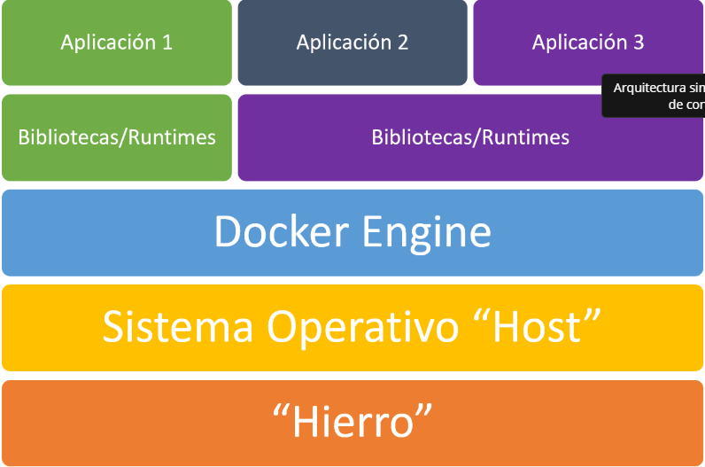

Arquitextura simplificada de una VM

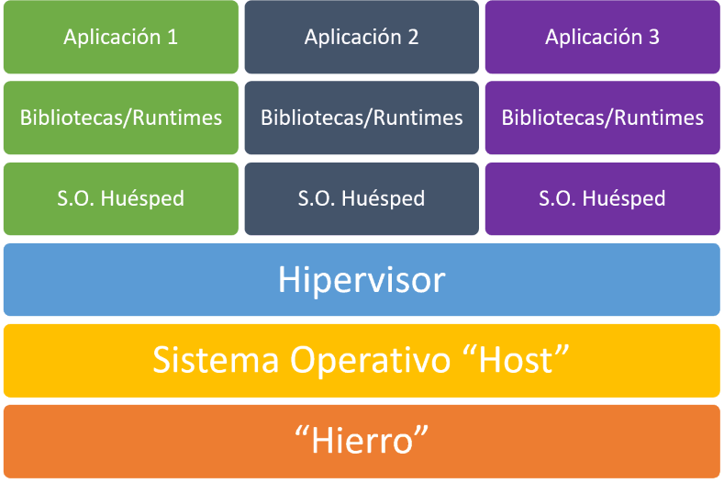

¿Qué similitudes o diferencias existen entre las máquinas virtuales y los contenedores?

Los contenedores a diferencia de las VMs, no tienen una parte virtual de hardware y solo constan del sistema operativo compartido por la maquina real. Tenemos la suguiente estructura.

i. El servidor fisico

ii.El sistema operativo host

iii.Contenedor

iv.Todas las aplicaciones que se ejecutan como contendores

Una ventaja de esta arquitectura es que no se necesita hardware adicional para el SO invitado, permitiendolo ser mas rapido.Otra ventaja es mas seguro, permite la ejecucion de aplicaciones en el entorno original.

Ambas aislan las aplicaciones y generan un entorno replicable para que funcionen.

**B. Instalación y configuración de servidor Linux**

Usando VMWARE, cree una máquina virtual nueva e instale Linux Slackware (Lo puede descargar desde ftp://ftp.escuelaing.edu.co/pub/). Nota: Utilice el modo experto para realizar la instalación. Sólo deben instalarse los paquetes requeridos para la operación básica del sistema operativo y para la conexión de red. No instale ambiente gráfico.

• Usando Virtualbox, cree una máquina virtual nueva e instale Linux Centos. Nota: Utilice el

modo experto para realizar la instalación. Sólo deben instalarse los paquetes requeridos

para la operación básica del sistema operativo y para la conexión de red. No instale

ambientes gráficos.

**Documentación**

Al abrir VMware nos aparece la opción de usar la versión gratuita o si tenemos una licencia comercial para ser usada. Seleccionamos opción gratuita en este caso

Luego, ingresaremos a crear una nueva máquina virtual

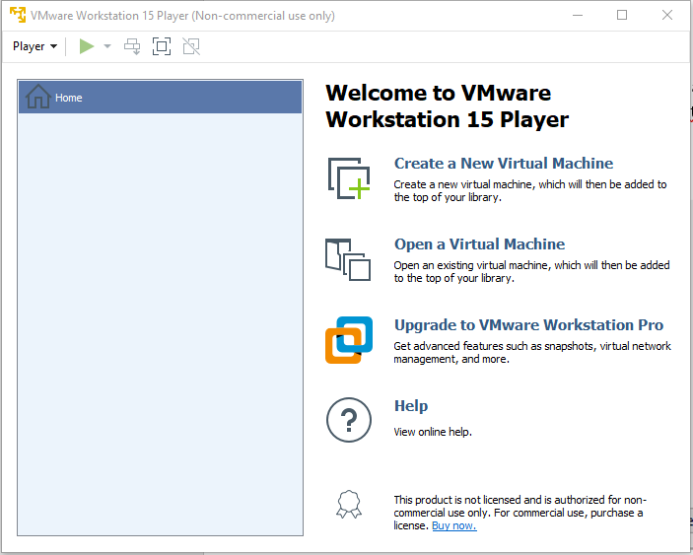Veremos la ventana que se ve en la imagen, en la cual seleccionaremos el Sistema Operativo a instalar en la máquina virtual, en este caso usaremos el iso descargado desde Moodle “**Linux Slackware”**.

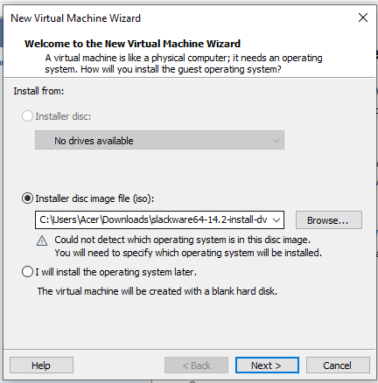

Hay que seleccionar Linux como sistema operativo y la versión más reciente en este caso.Seguimos presionando next.

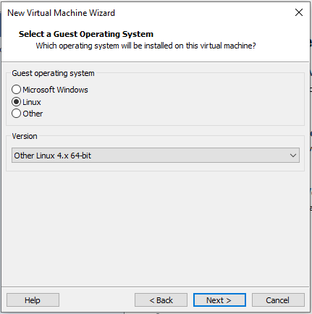

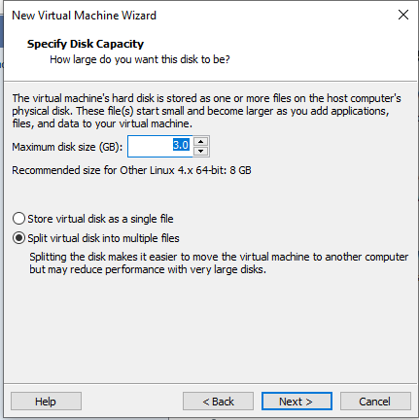

Cuando nos pregunte máximo de disco ponemos 8.0 GB y separar en múltiples archivos (esta opción no afecta mucho, se puede dejar en una sola recomendablemente)

Luego de hacer click en next, nos remitirá a una nueva Ventana en la cual nos mostrará la configuración hecha hasta el momento y seleccionaremos finish para confirmar.

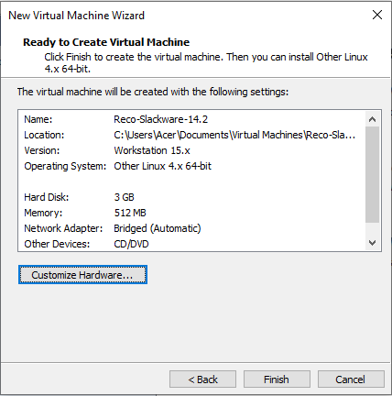

En esta ventana daremos en “Customize Hardware”

En la siguiente ventana podemos eliminar lo innecesario como el sonido, dejaremos solamente lo básico que se requiera para crear la máquina virtual. Y como importante cambiaremos el Network Adapter a Bridge.

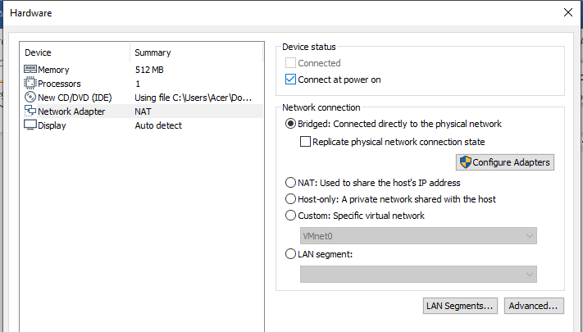

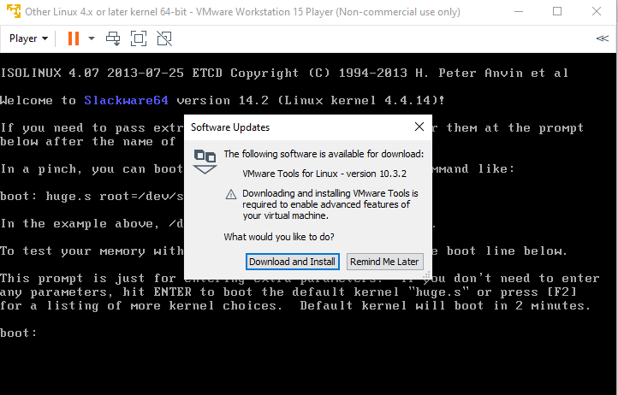Damos “Play” a la maquina virtual Y damos enter para identificarnos como no boot y escribimos 1 y enter para empezar la configuración del teclado.

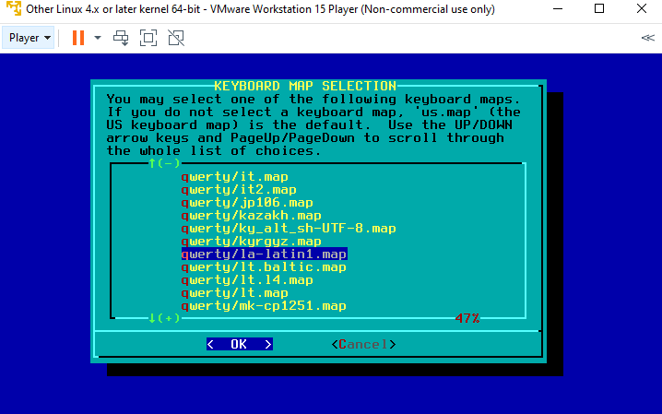

En la configuración del teclado buscaremos entre todos los idiomas el latino, llamado como “qwerty/la-latin1.map”, al encontrarlo daremos OK

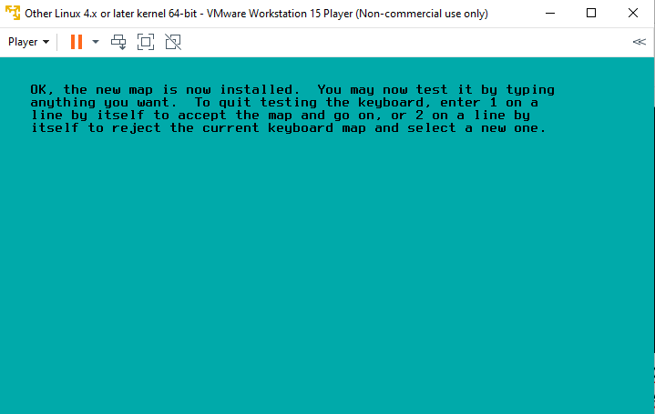 Aquí confirmamos el idioma seleccionado escribiendo 1 y 2 si queremos cambiar. Enter para continuar

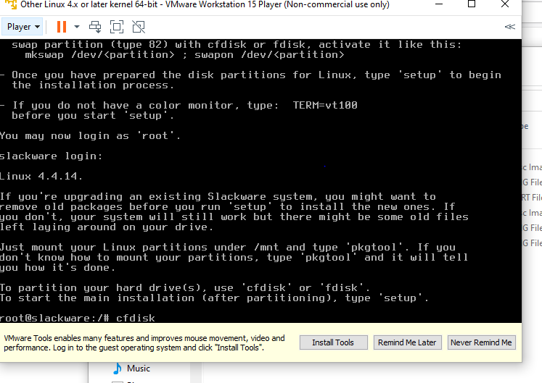

Ingresamos la palabra root como lo pide y nos dice que podemos usar el cfdisk o el fdisk, ponemos cfdisk.

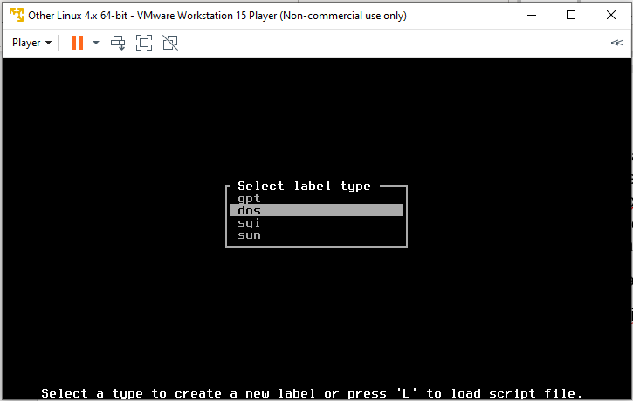

Damos enter en dos y procedemos a hacer las particiones, en nuestro caso dejamos una partición con 1GB que será de tipo Linux swap y otra de 2GB que dejará booteable.

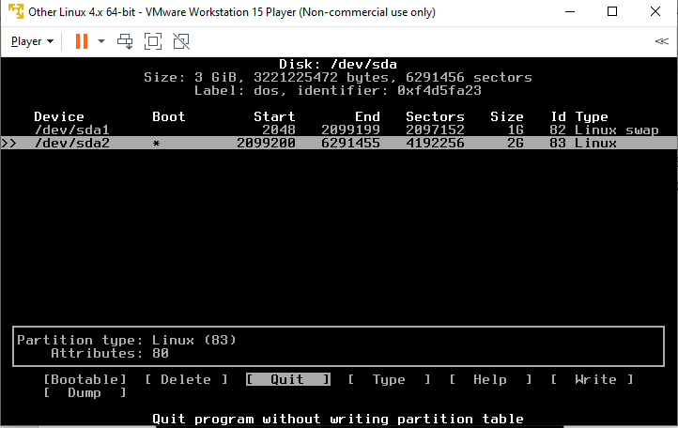

Después damos write y escribimos yes para guardar, después quit y escribimos setup para configurar la máquina virtual.

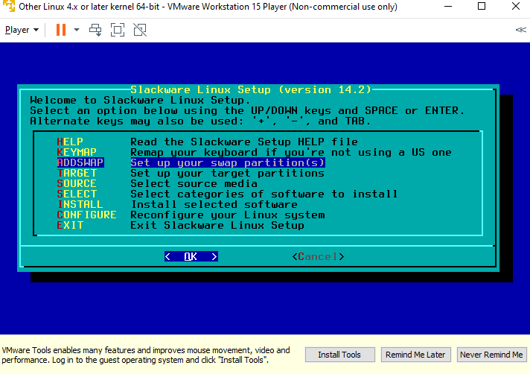

Seleccionaremos ADDSWAP y continuaremos con el orden de OK, NO, OK

Después daremos select en nuestra partición y la formateamos.

Y llegaremos a Package series selection

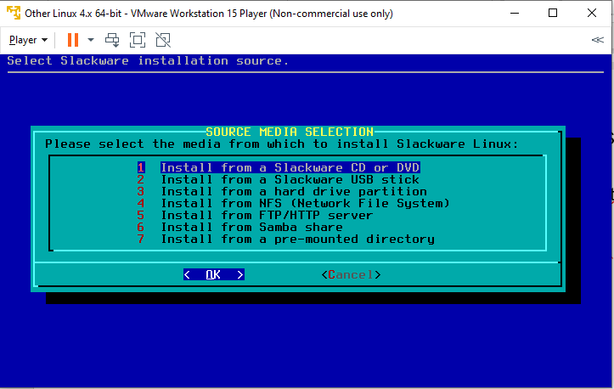Despues le daremos a la opción install from Slackware CD or DVD

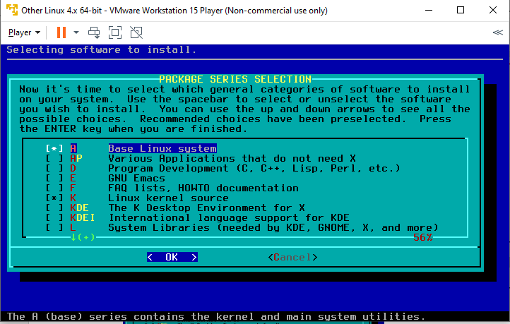De los elementos de aquí solo dejaremos A,K y N que son necesarios, usaremos el space para quitarlos y damos OK.

Seleccionamos modo experto

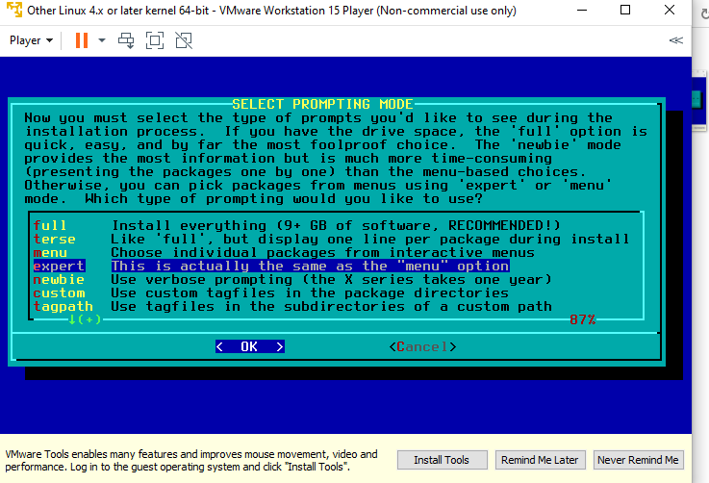

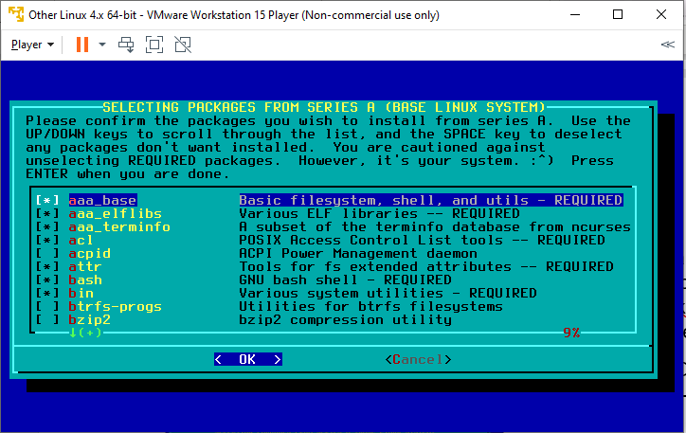

Y de igual forma a antes, esta vez solo dejamos aaa_termninfo, glibc-solibs, kbd, kernel-huge, lilo y los que diga que son requeridos:

Para los paquetes de red dejaremos únicamente dejamos activaos:

Network – scripts

iputils

net-tools

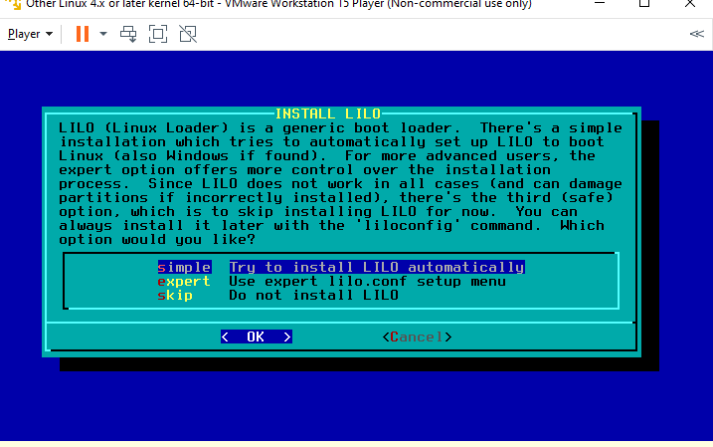DHCP

Aquí ingresaremos a simple

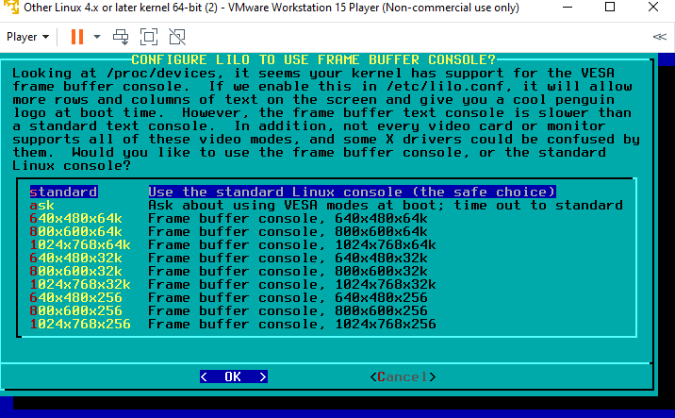

Y seleccionaremos Standar:

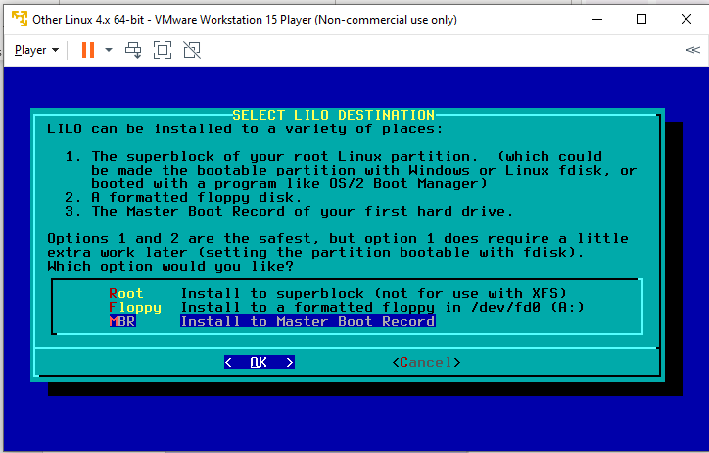

Luego en orden de ok, no, ok. Nos saldrá estas opciones para el destino del LILO y le daremos en MBR

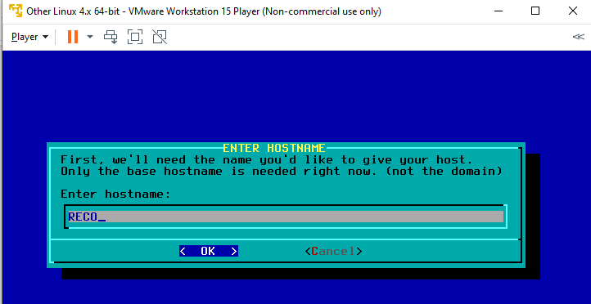

Nos permitirá colocarle un HOSTNAME para configurar la red, en mi caso coloqué “RECO”:

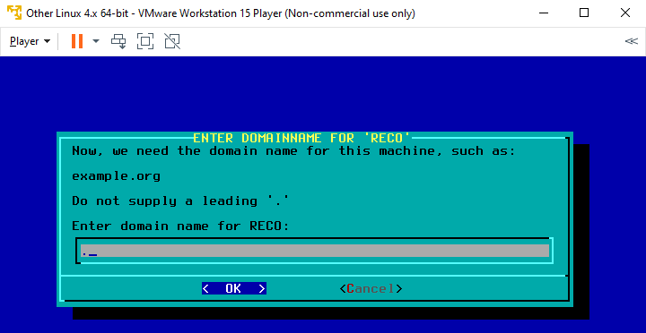

Ahora ponemos el dominio de la red, ponemos “.” Por el momento y damos OK.

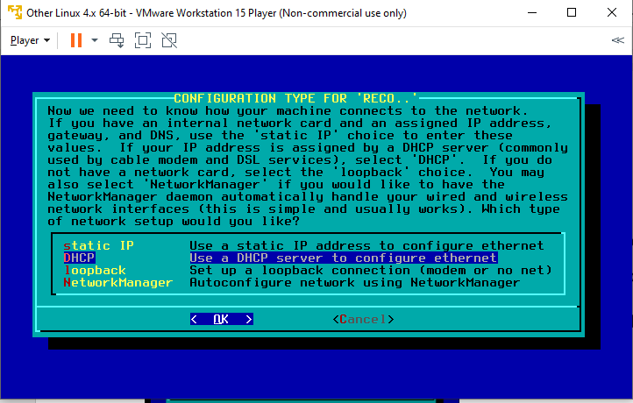

Luego daremos en DHCP, después OK y le damos YES

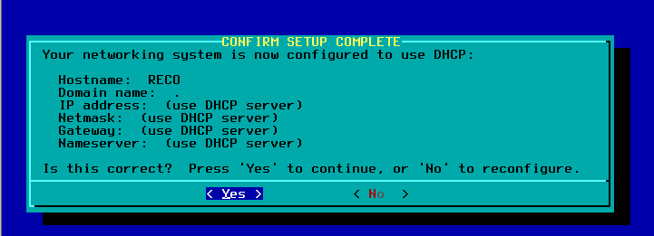

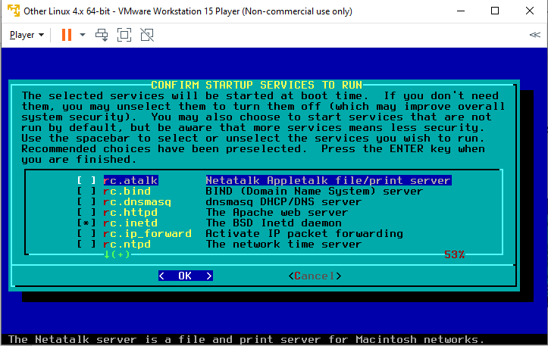Damos Ok y después nos pedirá que pongamos un PASSWORD le damos YES y ponesmos la contraseña.

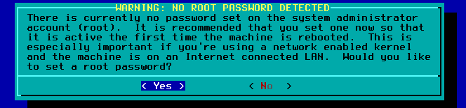

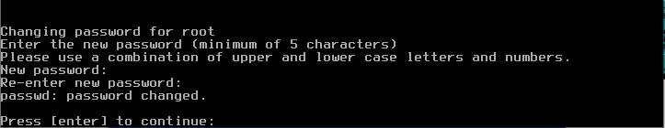

Damos enter a todo y para salir seleccionamos exit, y yes. Aquí es donde importa haber puesto Bridge en Network Adapter, colocamos root, y alguna contraseña que creamos.

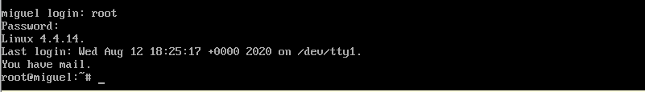Ya podemos, usamos ping 192.168.1.1 , ping 8.8.8.8 y para finalizar ping [www.google.com](http://www.google.com). Y si todo va bien van a correr las tres pruebas y listo.

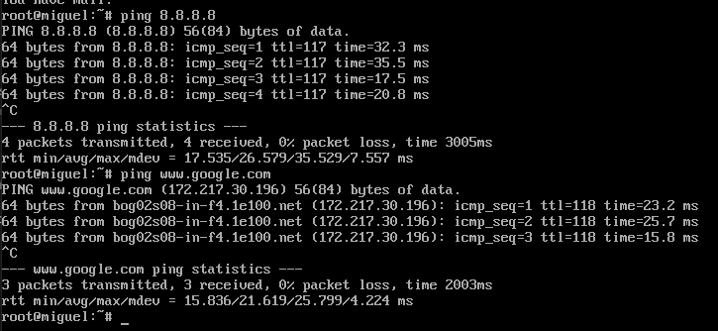

**Linux CentOS minimal:**

Al abrir virtual box aperecera la siguiente ventana, daremos click en nueva y nos aparecerá la siguiente imagen para configurar el nombre de la maquina y la ubicación, adicionalmente cambiaremos la versión a other Linux (64-bit) y damos crear.

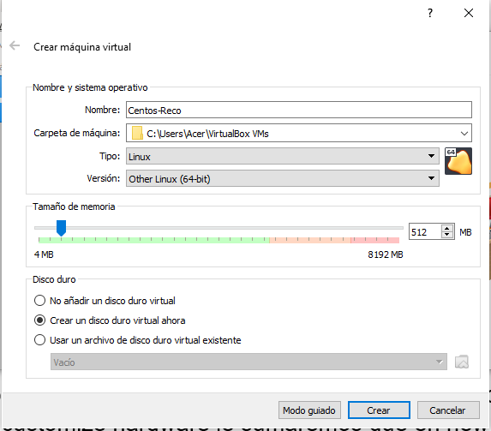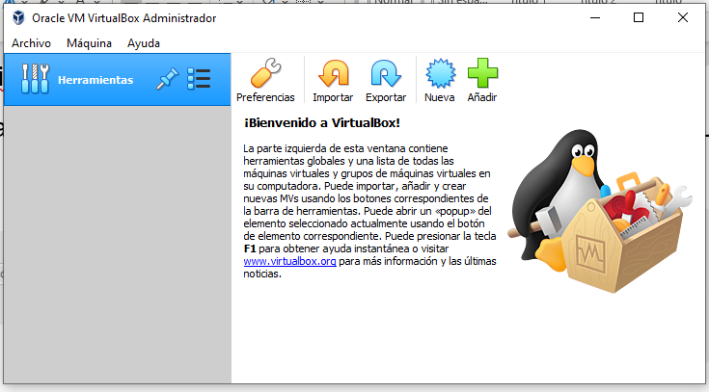

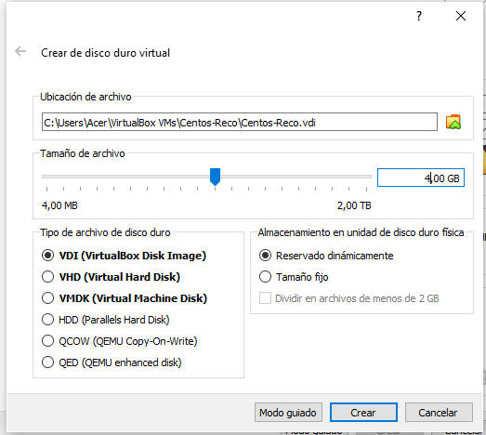 Nos aparecerá otra ventana donde indicaremos la cantidad máxima de memoria de nuestra máquina virtual, en nuestro caso le pusimos 4gb y después crear.

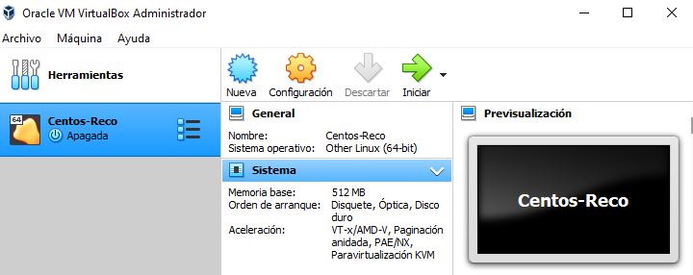

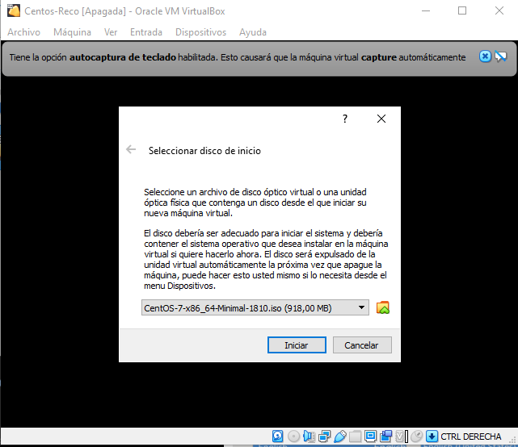

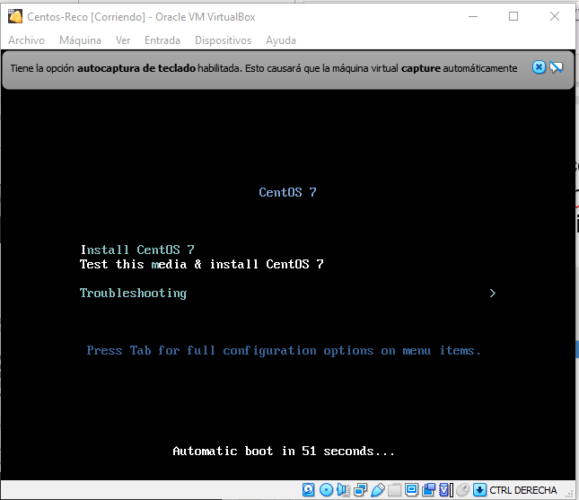 Damos iniciar y después seleccionamos el iso para CentOS (debe ser el minimal) y después iniciar.

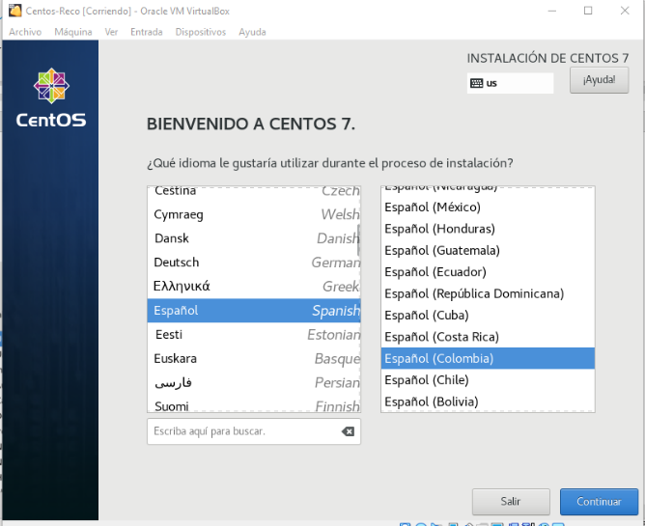Dejamos que cargue el instalador y nos aparecerá una ventana donde indicaremos el idioma y continuar.

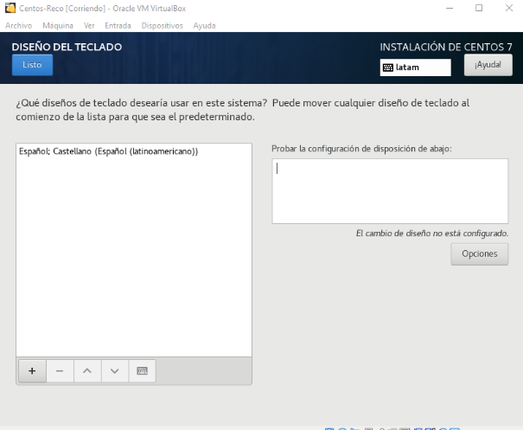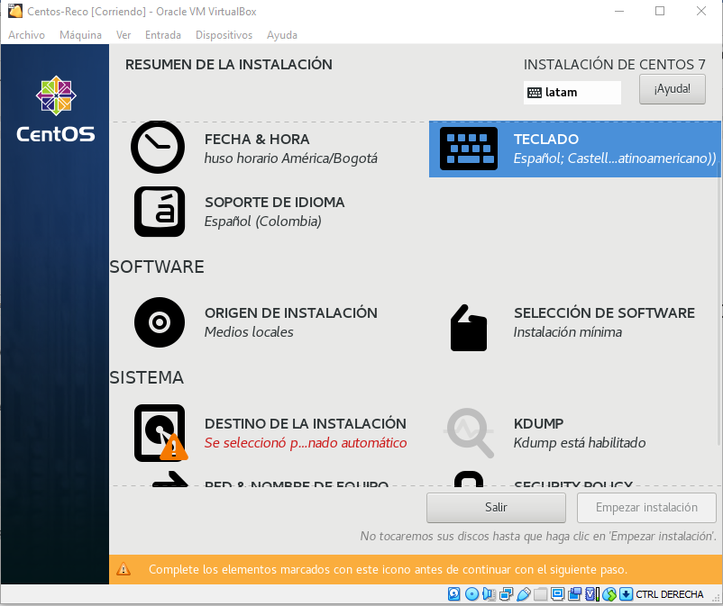En esta ventana se hace la configuración del teclado y la fecha&hora, en nuestro caso se configuraron automáticamente, sin embargo, revisamos que todo esté bien y que en selección de software diga instalación mínima, luego procedemos a dar clic en “Destino de la instalación”.

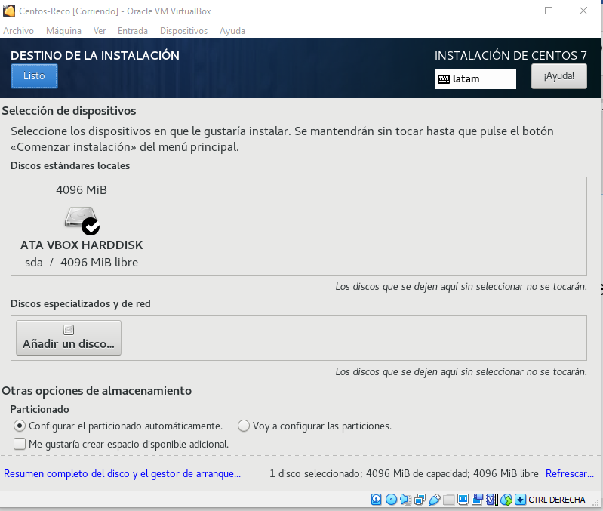

Seleccionamos el disco que se creo anteriormente de 4gb y damos clic en “Listo”.

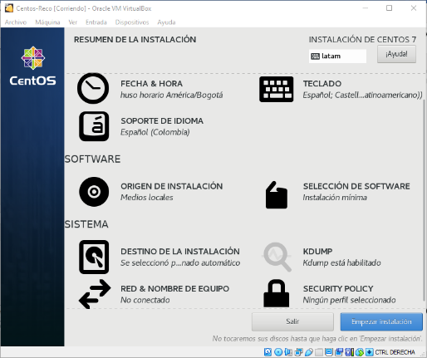

Damos clic en “Empezar instalación”.

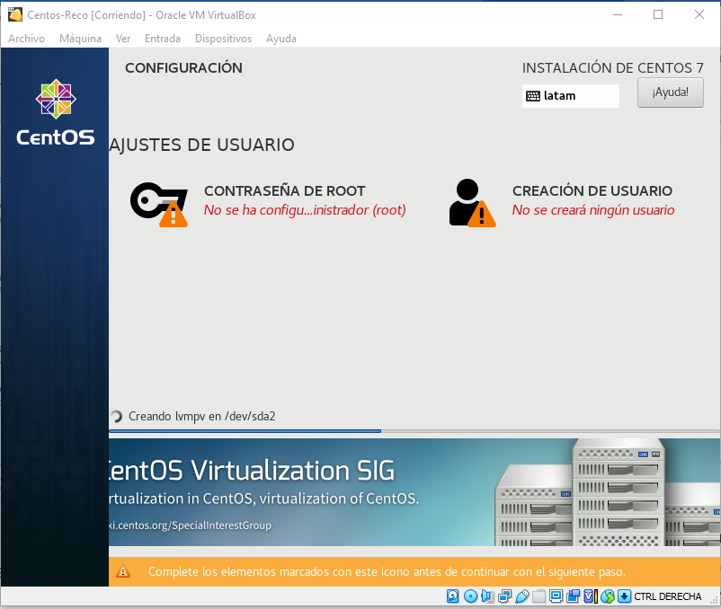

Aqui daremos en contraseña de root y procedemos a poner una contraseña para el usuario root.

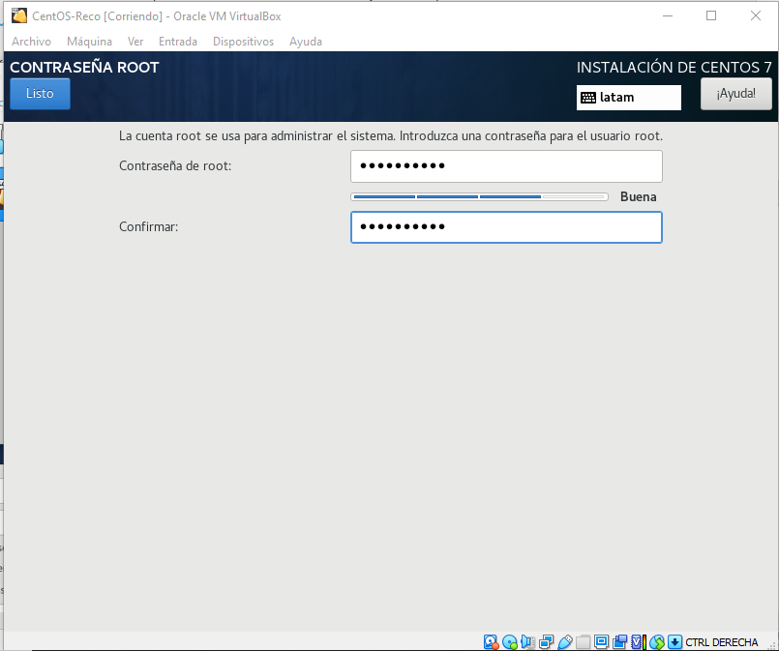

Configuramos la contraseña de root y clic en “listo”.

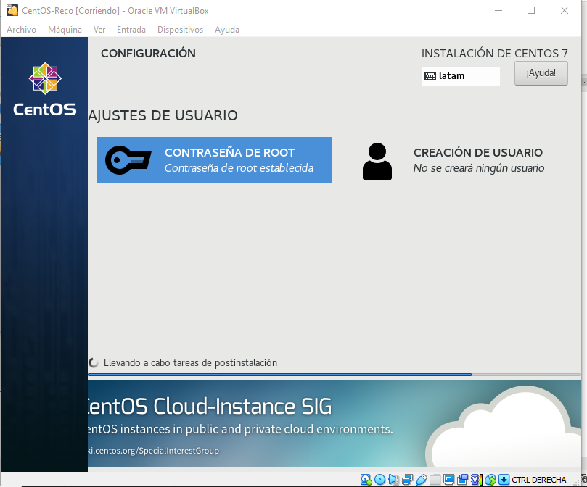

Aqui esperamos a que se instale completamente y despues damos en reiniciar.

Luego esperamos que se ejecute y nos pide el local host login, en este caso colocamos root y después la contraseña que definimos antes.

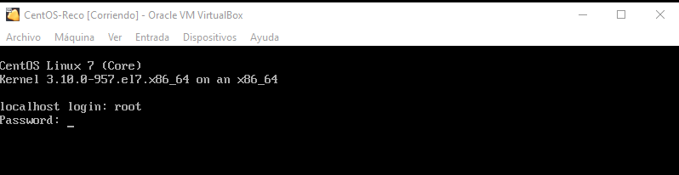

**Creacion de usuarios:**

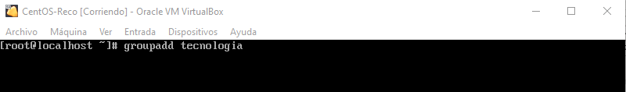Primero que todo creamos dos grupos llamados “usuarios” y “tecnologia” haciendo uso del comando groupadd ‘NAME OF GROUP’

Al final tenemos los siguientes grupos:

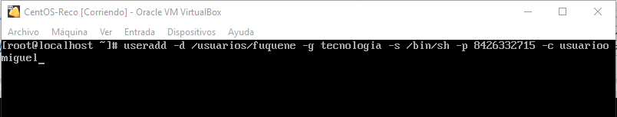Para la creación de los usuarios haremos uso del comando useradd de la siguiente forma donde usaremos -d para definir el directorio de inicios del usuario, -g para definir el grupo que le asignaremos al usuario, s para definir el shell que usara y por ultimo -c que define un comentario del usuario:

Al final tenemos los siguientes usuarios

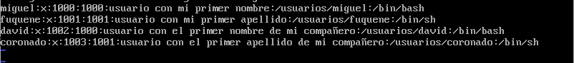

**Permisos:**

Primero ingresamos al usuario miguel para verificar los permisos que se generaban por defecto al crear su respectivo directorio y probamos si este usuario podia acceder a una carpeta del usuario david. El resultado fue que no se podia acceder y mandaba error.

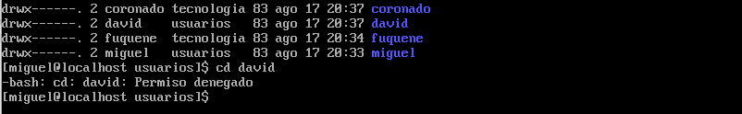

Despues cambiamos los permisos para que este usuario pudiera acceder a la carpeta.

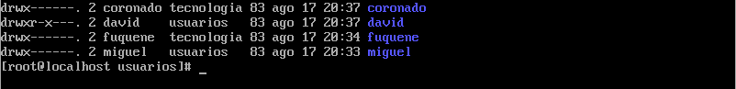

Accedemos al usuario miguel y podemos confirmar que ahora puede acceder a la carpeta david, esto se usa gracias al comando chmod.

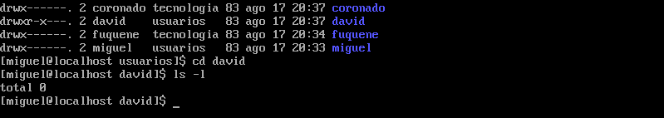

Despues probamos si miguel podria editar un archivo txt que creamos antes con estos permisos



Al intentar editarlo sale el siguiente error

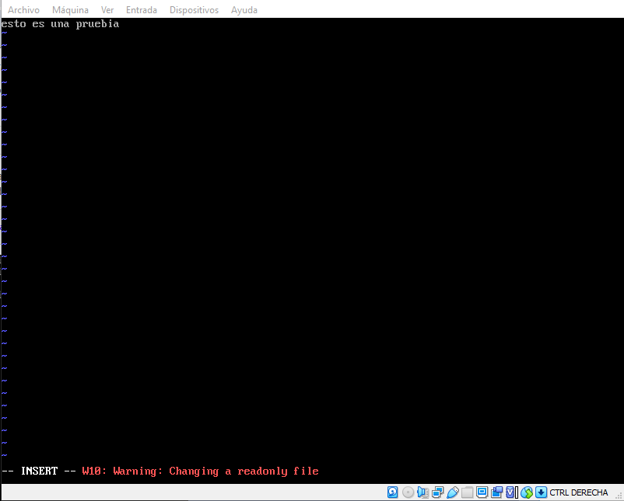

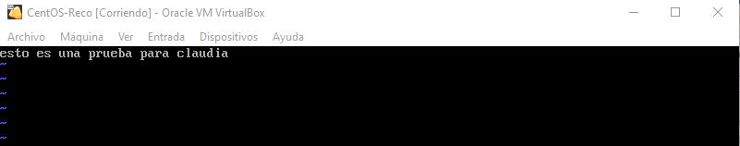Para corregir esto, hacemos uso del comando chmod 664 prueba.txt. Al intentarlo de nuevo el usuarios miguel ya puede editar el archivo txt.

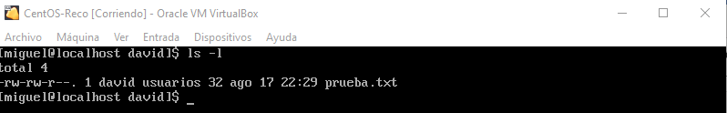Esto se comprueba, revisando ahora los permisos que tienen, los del grupo usuarios

**Configuración de red:**

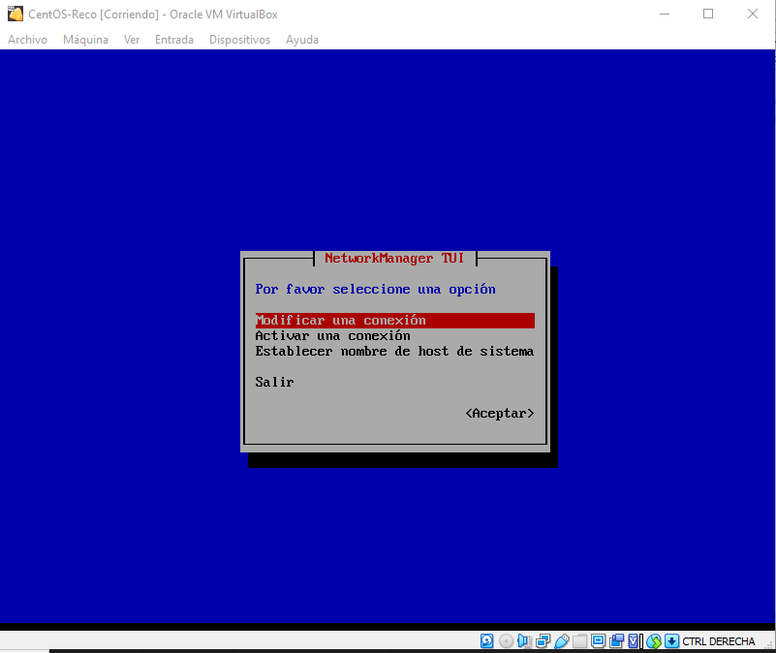Colocamos en la consola nmtui y ahora configuramos la red:

Ingresamos a modificar conexión, sale el listado de las conecciones y solo hay una opción y a esa le damos editar y revisamos que este en automatico:

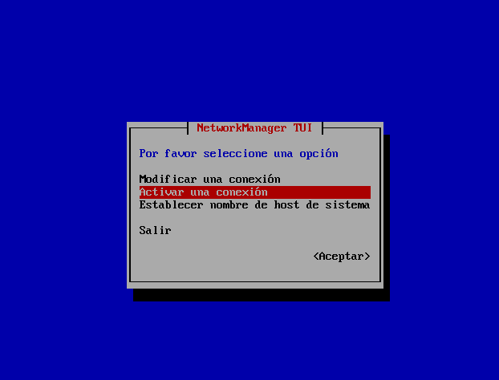

Luego vamos a activar conexión y activamos la unica opcion que hay, luego damos back y despues salir.

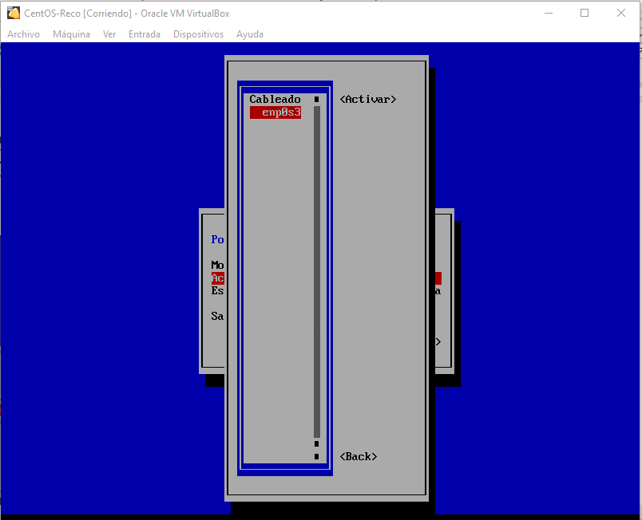

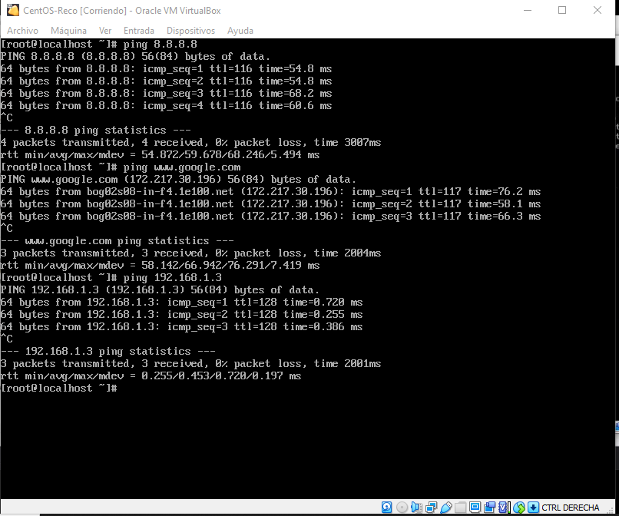Ahora se nos abre la terminal y probamos la configuración de la conexión a la red con los comandos dados en el laboratorio usando: ping 8.8.8.8 ,ping [www.google.com](http://www.google.com) y para finalizar ping 192.168.1.3 y listo.

**Qué archivos se generan al realizar la instalación en cada software de virtualización, para qué sirve cada uno?**

Para la creación de la máquina virtual Linux Slackware se generaron los siguientes archivos:

1.Archivo de tipo NVRAM es donde se almacena el BIOS de la máquina virtual.

2.Archivo de tipo VMDF es un formato que define los entornos de máquinas virtuales y de los discos duros.

3.Archivo de tipo VMSD se usa para almacenar el estado exacto de la máquina virtual.

4.Archivo VMware virtual machine configuration es la configuración principal de una máquina virtual.

5.Archivo VMXF aquí se guarda configuraciones adicionales de la máquina virtual.

6.Archivos tipo texto estos guardan un registro de lo que se ha echo

en la máquina virtual.

Para la creación de la máquina virtual Linux Centos se generaron los siguientes archivos:

1. Directorio llamado Logs aquí se almacenan registros que reflejan el ciclo de vida de la máquina virtual.

2. Directorio llamado Snapshots aqui se almacenan estados determinados de una máquina virtual para su uso posterior y acceder a ese estado

en cualquier momento.

2. Archivo de tipo Virtual Box machine definición este programa permite ejecutar la máquina virtual.

3. Archivo de tipo VBOX-PREV, este representa una copia de seguridad del estado anterior del archivo VBOX y puede utilizarse para restaurar configuraciones anteriores.

4. Archivo tipo VIRTUAL DISK IMAGE, permite ejecutar programas para diferentes sistemas operativos en un solo disco duro

**• Es posivble convertir una máquina virtual hecha con VMWARE a VirtualBox y viceversa?**

Si es posible convertir una máquina virtual hecha con VMWARE a VirtualBox y viceversa pero es propenso a errores ya que su arquitectura es un poco diferente.

**Preguntas Prueba de usuarios del sistema operativo. Para ello realice las siguientes pruebas**

* **¿Qué es el Shell?**

El shell o Tambien llamado intérprete de órdenes o intérprete de comandos es el programa informático que provee una interfaz de usuario para acceder a los servicios del sistema operativo.

os shell son necesarios para invocar o ejecutar los distintos programas disponibles en la computadora

**o ¿Qué tipo de Shells soporta los dos sistemas operativos Linux que instaló?**

Algunas dde las shell que soporta los sistemas operativos linux son :

* /bin/sh
* /bin/bash
* /bin/rbash
* /bin/dash
* /usr/bin/tmux
* /usr/bin/screen

**o ¿Cuál es la diferencia entre ellas?**

Bash:

Su antecesor fue The Bourne Shell (sh), con origen en las grandes computadoras que utilizaban UNIX. Una de sus principales características es que se pueden pasar fácilmente los scripts de sh a bash. Además Bash ofrece varias mejoras versus su predecesor, como la finalización de comandos y el historial.

Korn Shell:

No existen muchas diferentes entre Bash y ksh. Cada una tiene ciertas ventajas y desventajas sobre la otra. Por ejemplo, ksh soporta una sintaxis del comando “cd” que permite moverse entre directorios de una manera más eficiente, permite acceder a el valor de una variable usada en un loop fuera del mismo o soporta el comando “print” el cual es más completo que el comando “echo2. Por otra parte, bash maneja los códigos de salida “exit” a través de tuberías (pipes) de una manera más clara y además soporta completar nombres de archivos y comandos usando la tecla “tab” (un salvavidas que nos hace la vida más fácil)

Tcsh:

Uno de sus puntos fuertes es su lenguaje para el scripting, muy similar al lenguaje C. Por lo que es muy recomendable si estás familiarizado con este lenguaje de programación. Aunque puede ser algo de lío si estás acostumbrado a interpretes como Bash.

Fish:

Muestra en rojo la sintaxis errónea y la correcta en azul. Además incluye conjuntos de terminaciones de pestañas, como sugerencias autocompletadas codificadas por colores, que se basan en su historial.

si acabamos de instalar un programa nuevo y necesitamos acostumbrase a sus sintaxis, Fish tomará la sintaxis de la página del manual y la agregará a sus sugerencias de autocompletar. Por lo que Fish es una buena shell para empezar con la línea de comandos.

Z Shell:

considerado por mucho la mejor shell. Zsh tiene muchas similitudes con bash y ksh e incorpora muchas de sus características principales. Algunas de sus ventajas principales incluyen una lista de autocompletar navegable. A diferencia de bash, que únicamente lista los comandos disponibles.Ademas, la corrección ortográfica en Zsh es muy superior a la de bash. En un comando cd, bash puede corregir hasta un carácter. Zsh, en cambio, puede configurarse para corregir automáticamente 10 errores de ortografía en una sola palabra. Al igual que otros de los que hemos hablando Zsh incorpora un historial de comandos.

**c. Conociendo y administrando Linux**

**¿Cuál es la estructura de directorios del sistema Linux? Indique los directorios y el tipo de contenido que almacenan.**

1. No compatibles: Directorios que no se pueden compartir y su acceso y modificación están limitados al administrador del sistema.

2. Variables: Que contienen archivos que pueden ser modificados y pueden variar su contenido sin la intervención del administrador del sistema.

3. Estaticos: directorios que contienen archivos que solo pueden ser modificados con la intervención del administrador del sistema.

Su estructura está basada en un sistema de árbol de directorios, sus principales directorios son:

* Directorio raíz o /: Desde donde **nacen** todo el resto de los **directorios**.
* Bin, Sbin: Donde se almacenan todos los **binarios** necesarios para garantizar las **funciones básicas a nivel de usuario.**
* Boot: Incluye todos los **ejecutables y archivos** que son necesarios en el proceso **de arranque del sistema.**
* Dev: Incluye todos los **dispositivos de almacenamiento**.
* Etc: Este almacena los **archivos** **de** **configuración** tanto a nivel de componentes del sistema operativo en sí, como de los programas y aplicaciones instaladas a posteriorí.
* Home: Esta destinado a almacenar todos los archivos del usuario.
* Lib: Incluye las **bibliotecas** **esenciales** que son necesarias para que se puedan ejecutar correctamente todos los binarios que se encuentran en los directorios /bin y /sbin.
* Media: Representa el punto de montaje de todos los volúmenes lógicos que se montan **temporalmente**.
* Opt: Estan todos aquellos archivos de **solo lectura** que son parte de **programas auto-contenidos.**
* Proc: Este contiene la información de los procesos y las aplicaciones que se están ejecutando en un **momento determinado** en el sistema.
* Root: El directorio /home del usuario **root** o superusuario del sistema.
* Srv: Almacena archivos y directorios relativos a **servidores** que puedas tener instalados dentro de tu **sistema**.
* Sys: Este contiene **archivos virtuales** que proveen información del **kernel** relativa a eventos del sistema operativo.
* Tmp: Almacena **archivos temporales** de todo tipo.
* Usr: almacena todos los archivos **de solo lectura** y relativos a las **utilidades de usuario.**
* Var: Este contiene varios archivos con **información del sistema**, como archivos de *logs*, *emails* de los *usuarios del sistema*, *bases de datos, información almacenada en la caché,* *información relativa a* ***los paquetes de aplicaciones*** *almacenados en /opt, etc.*

**o ¿En dónde se encuentran los archivos de configuración del Sistema?**

etc : aqui se encuentran los archivos de la configuración del sistema

**o ¿En dónde se encuentran los ejecutables del sistema?, si estos se encuentran en más**

de una carpeta indique por qué?.

bin: aquí se encuentran los programas que emplea el sistema para labores administrativas como comandos cp,rm,ls, etc.

Bins: también se encuentran programas que emplea el sistema, pero para trabajos de arranque y restauración.

**o ¿En donde se encuentran los archivos de log del sistema?. Para qué sirven?**

El archivo var almacena el archivo log que más específicamente es donde se encuentran los mensajes de error del sistema.

**o ¿En qué directorio se montan usualmente dispositivos de almacenamiento externo como son Memorias USB y discos duros externos?. Ponga una memoria/disco USB y realice la configuración para que sea visible en la máquina virtual. ¿Qué comandos utilizó para realizar este proceso?**

mnt: aqui se establecen los puntos de montaje.

**o ¿Qué diferencia existe entre los directorios /opt y /usr, los cuales se encuentran**

**presenten en la mayoría de distribuciones de Linux?**

opt : es un directorio que almacena programas instalados en el sistema, que son de terceros.

usr : sirve para almacenar programas de solo lectura y que se relacionan al usuario, a diferencia de opt estos archivos son propiamente del sistema.

* **¿Qué tipo de información se almacena en el directorio /proc? Muestre ejemplos de su contenido incluyendo una descripción de los mismos.**

Este directorio contiene un file sistem virtual y se utiliza para ofrecer información del sistema como por ejemplo procesos en ejecución o versiones del sistema.

ejemplos:

/proc/cpuinfo contiene información del procesador como la marca, el tipo, rendimiento, etc.

/proc/filesystems contiene una lista de los archivos que soporta el kernel.

/proc/net contiene información del estado de los protocolos de red.

* **Compare la estructura de directorios de las distribuciones de Linux instaladas.**

Contiene casi los mismos directorios a diferencia de uno, el lost + found. Los archvos que aparecen en lost+found típicamente fueron desvinculados (es decir, su nombre había sido borrado) pero aún abiertos por algún procesos (por lo que los datos no se borraron) cuando el sistema se detuvo repentinamente (pánico del kernel o falla de energía) , y también se puede ver que en una distribución, algunos archivos tienen más permisos que en la otra y en viceversa.

* **¿Qué es syslog? ¿Cuáles son los principales archivos relacionados con syslog?. ¿qué tipos de información se registran en los archivos de logs?. ¡Cuál es su estructura? Indique 5 ejemplos del tipo y forma de la información que se registra en los archivos de log del sistema. Compare dichos archivos en las distribuciones de Linux instaladas.**

Syslog es un estándar de facto para el envío de mensajes de registro en una red informática IP.

Los principales son para: Recolectar, registrar y analizar.

* Un intento de acceso con una contraseña equivocada.
* Un acceso correcto al sistema.
* Anomalías: variaciones en el funcionamiento normal del sistema.
* Alertas cuando ocurre alguna condición especial.
* Información sobre las actividades del sistema operativo.
* Errores del hardware o el software.
* También es posible registrar el funcionamiento normal de los programas; por ejemplo, guardar cada acceso que se hace a un servidor web, aunque esto suele estar separado del resto de alertas.

El mensaje enviado se compone de tres campos:

* Prioridad
* Cabecera
* Texto

• ¿Cómo funcionan los permisos de Linux? Indique cómo se cambian los permisos. Indique la equivalencia en caracteres y numérica.

En GNU/Linux, los permisos o derechos que los usuarios pueden tener sobre determinados archivos contenidos en él se establecen en tres niveles claramente diferenciados.

* Permisos del propietario.
* Permisos del grupo.
* Permisos del resto de usuarios.

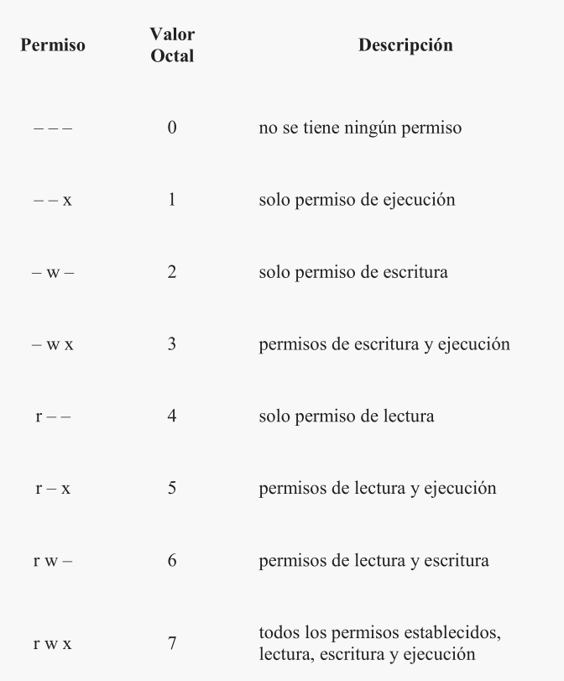

1. **Instalación y configuración de servidor Windows fase 1**

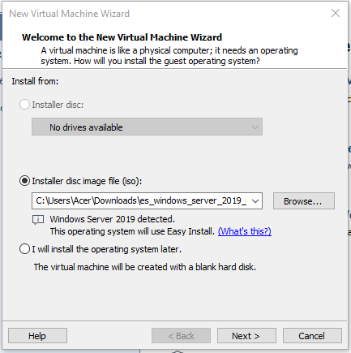

Al igual que con la maquina de slackware en esta Ventana busamos el iso de windows server 2019 que descargamos y damos next

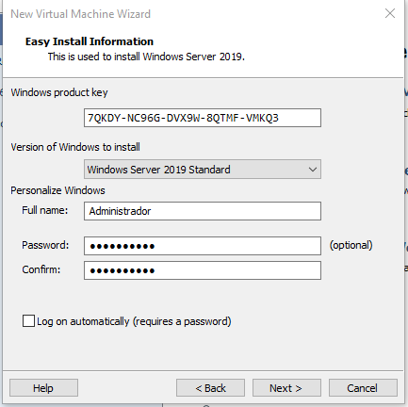

Aqui pondremos la llave del producto que aparecia donde descargamos el iso (7QKDY-NC96G-DVX9W-8QTMF-VMKQ3).

Ponemos una contraseña si se quiere, este paso es opcional y despues damos en “Next”.

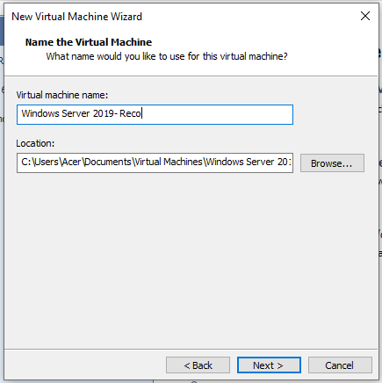

Aqui le ponemos el nombre a nuestra maquina y la ubicacion donde se instalará y despues Next.

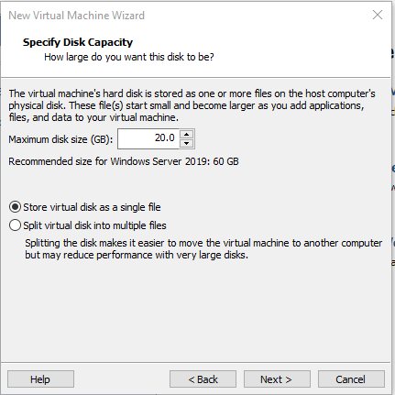

Aqui ponemos el tamaño del disco para la maquina

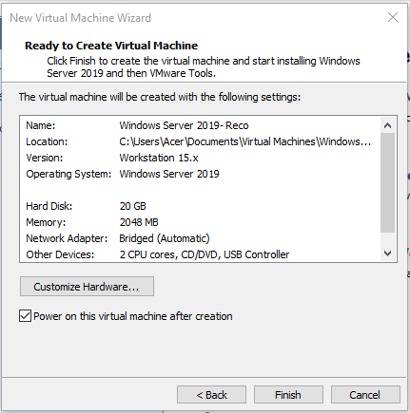

En esta Ventana damos customize hardware y Podemos borrar “printer” y “Sound card”.

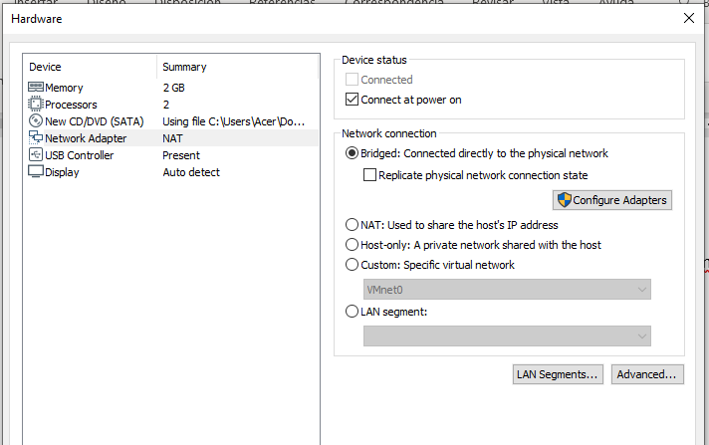Ingresaremos en Network Adapter y cambiaremos de NAT a Bridged, despues damos en close y luego finish.

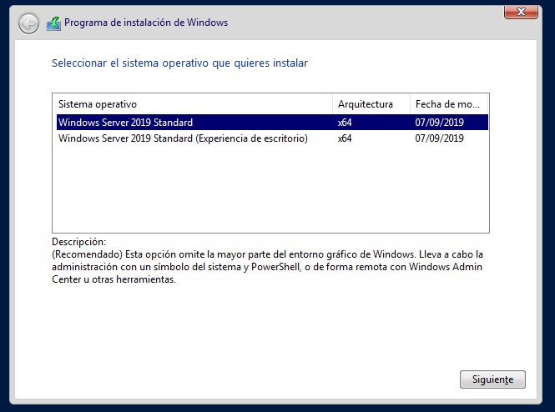

Le damos iniciar a la maquina y esperamos a que cargue, en esta pantalla le daremos en Standar que es para instalarlo sin la interfaz gráfica y despues damos en siguientes.

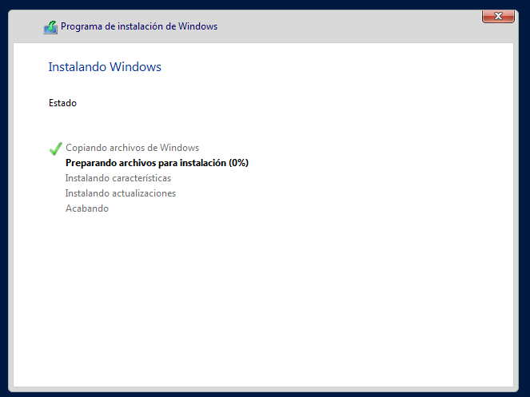

Aqui esperamos a que se instale y tendremos que reiniciar.

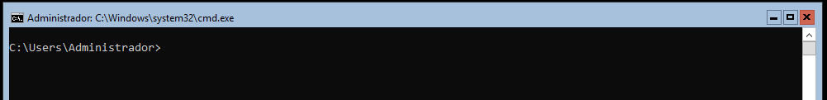

Cuando iniciemos nos saldra que pongamos la contraseña que definimos anteriormente. Despues de logearnos nos aparecera la Ventana de comenados, aqui usaremos el commando sconfig para mirar la configuracion de la red.

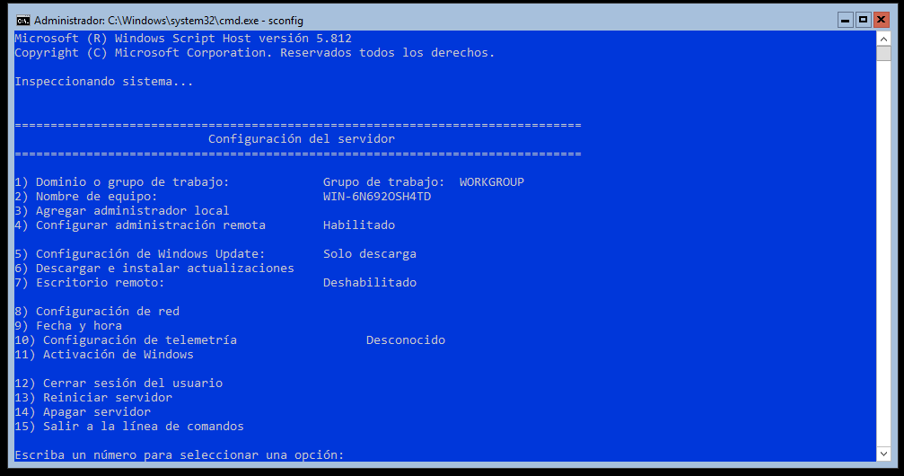

Se nos abrira esta Ventana y alli iremos a configuracion de red “opcion 8”.

Aqui daremos en la unica opcion que nos da (“1”).

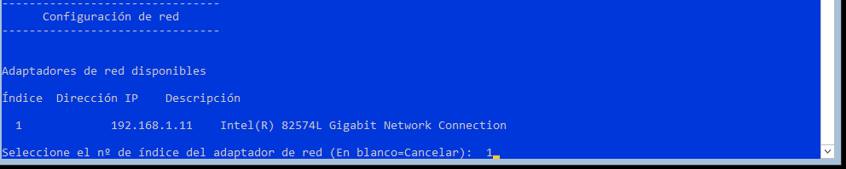

Aqui debemos revisar si el DHCP esta habilitado, en nuestro caso ya esta, pero en caso de no estar le daremos a “establecer direccion IP del adaptador de red” y despues habilitamos el DHCP. Despues nos salimos al meno principal y volvemos a la linea de commandos.

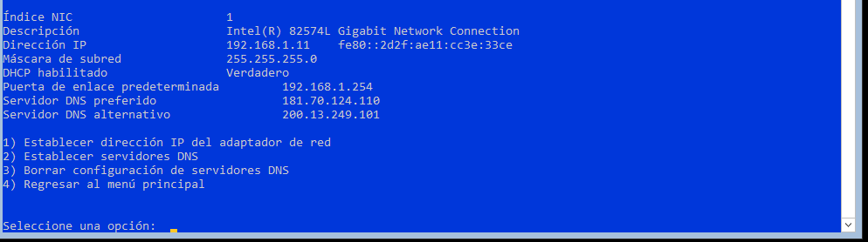

Despues probaremos el ping 8.8.8.8 , ping [www.google.com](http://www.google.com) y ping 192.168.1.3

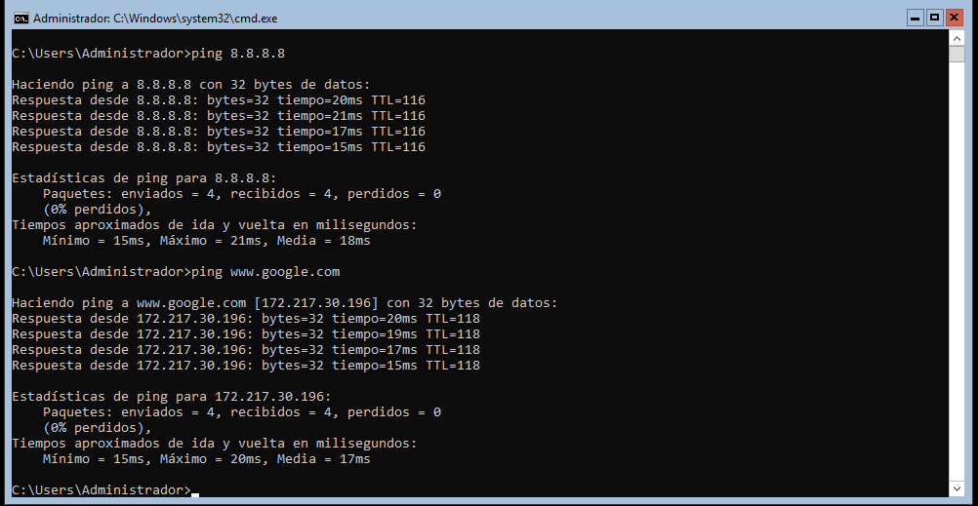

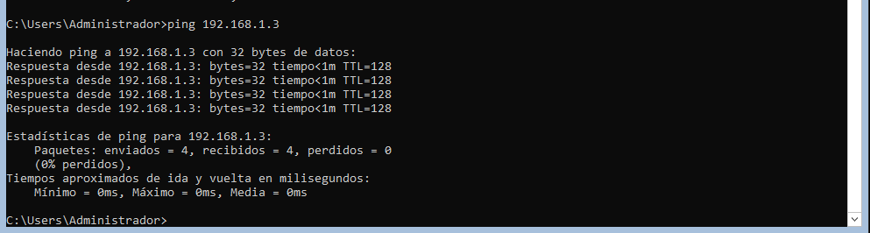

**3. Instalación y configuración de servidor Windows fase 2**

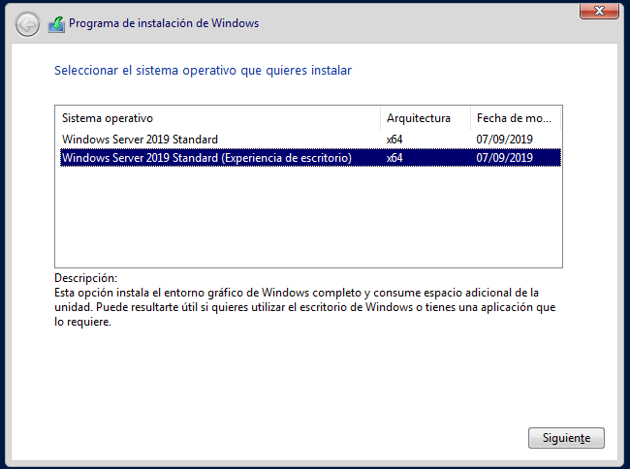

Para la instalacion con interfaz grafica, el proceso es igual hasta llegar a esta Ventana donde en vez de darle a la primera opcion, daremos en la segunda que dice Standard (Experiencia de escritorio).

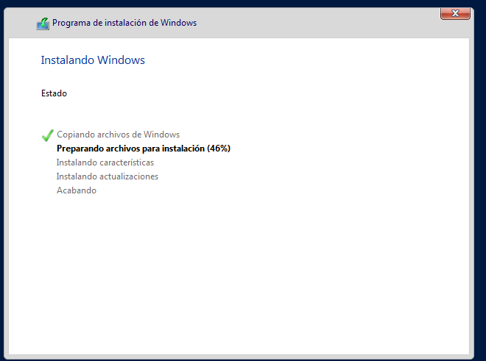

Aqui esperamos a que se complete la instalacion y despues reiniciamos.

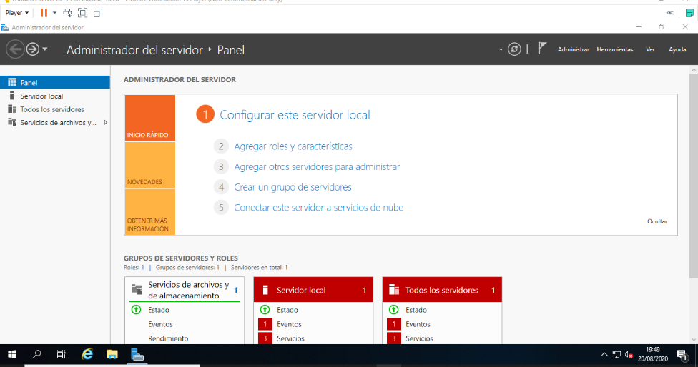Cuando nos cargue el administrador del servidor iremos a herramientas y administración de equipos.

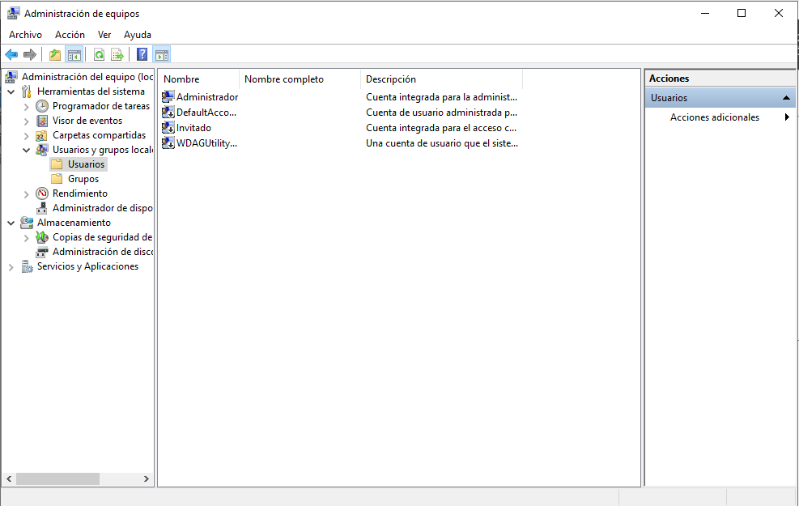

En esta pantalla iremos a usuarios y grupos locales y alli encontraremos la lista de todos los usuario, como dice el laboratorio, añadiremos 4 usuarios (Miguel,David,Fuquene y Coronado).

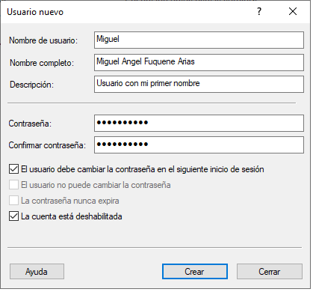

Aqui creamos el usuario, y ponemos una descripción y ponemos la contraseña.

**¿Cómo se manejan permisos en el sistema operativo?**

**¿cuál es la estructura de directorios de Windows server?**

* tenemos en el archivo raíz los siguientes directorios
* Archivos de programa
* PerfLogs
* Program Files (x86)
* Usearios
* Windows
* **¿Qué es el Registro?, ¿para qué se usa?. ¿Cómo se edita?, ¿qué información se encuentra allí?**

Se trata de una base de datos que se encarga de almacenar los ajustes de configuración y opciones de Windows. Este registro se usa para almacenar una gran parte de la información y los ajustes del software, dispositivos hardware, las preferencias del usuario, la configuración del sistema operativo y mucho más. Por lo que tiene una importancia vital en el equipo.

Cuando se instala un programa nuevo, se añade al registro de Windows un nuevo set de instrucciones y archivos en una ubicación específica para este programa. Además de información adicional, como qué opciones se usan en el programa y otras muchas. Algunos expertos ven este registro como el ADN de un sistema operativo Windows.

El acceso al registro de Windows es posible haciendo uso del editor del registro. Se trata de un programa que viene incluido por defecto en todas las versiones de Windows que hay en la actualidad. No se trata de un programa que tengamos que descargar. Sino que tenemos que acceder al mismo usando regedit. Se trata de un comando que nos da acceso al mismo.

Por tanto, tenemos que escribir regedit en el cuadro de búsqueda en la barra de tareas. Nos saldrá una opción con este nombre y simplemente tenemos que abrirla. Lo más habitual es que nos pregunte si damos permiso para que haga cambios en el ordenador. Este editor del registro es la manera de acceder al mismo y de poder hacer cambios. Ya que nos encontramos con las bases de datos en el mismo.

* **Ponga diferentes permisos a los usuarios creados. Cree permisos de diferentes tipos.**

Agregamos un permiso al usuario David seleccionando propiedades en la carpeta de Usuarios llamada David

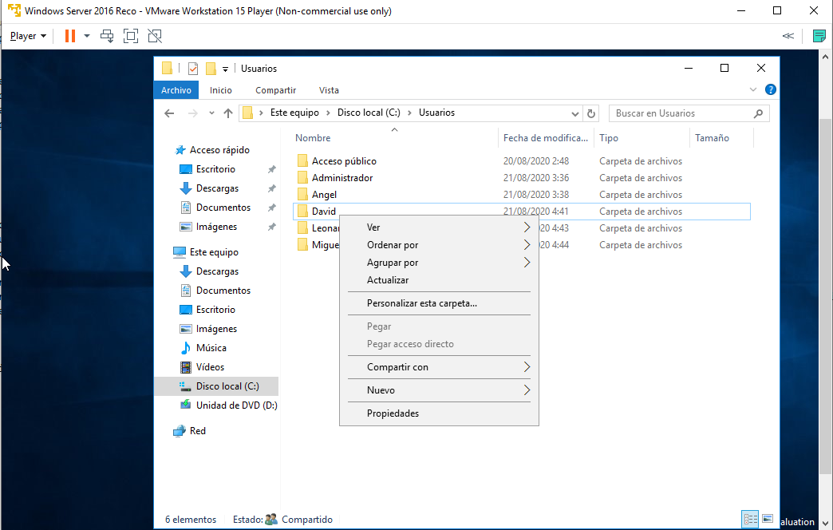

Luego en seguridad y editar

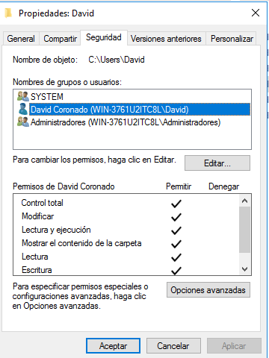

Seleccionamos David Coronado, escogemos los permisos en este caso no dejaremos que este usuario pueda crear algo y luego en aceptar.

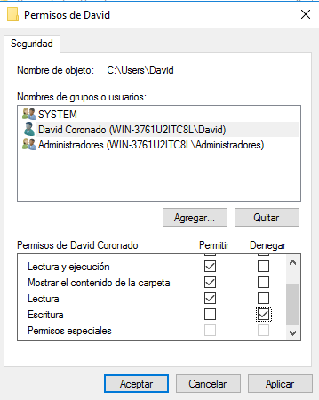

Cerramos sesión de Administrador y luego iniciamos sesión en David Coronado

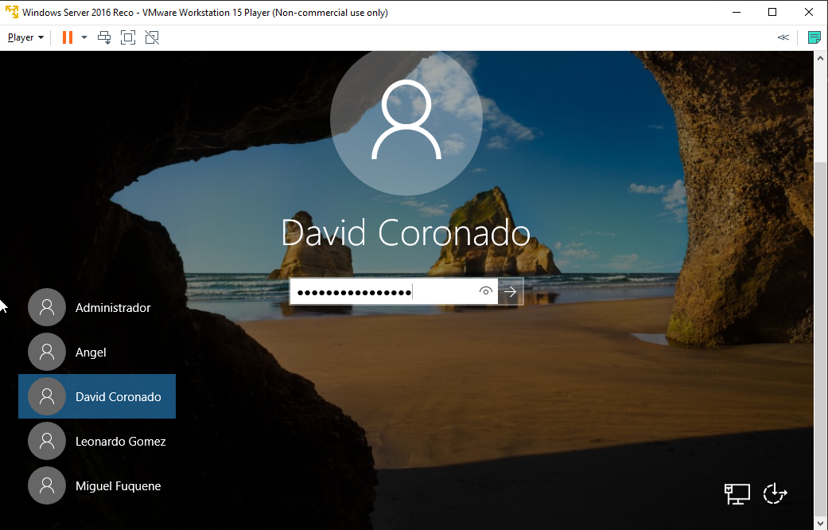

Intentamos crear un archivo

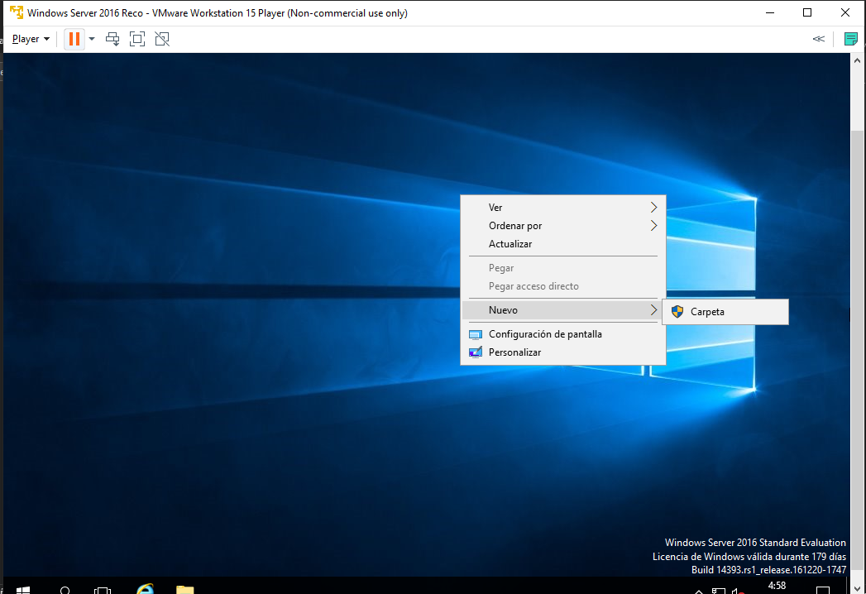

Vemos que no puede crear, ya que le pide la clave del administrador.

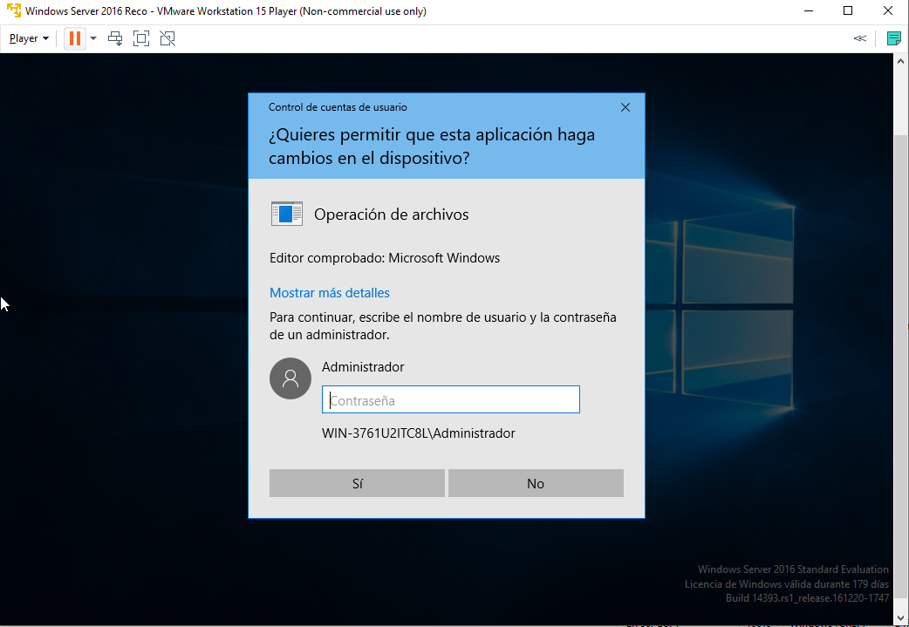

Cerramos sesión y volvemos a iniciar en Administrador y ahora agregaremos permisos al usuario Leonardo Gómez, escogemos el archivo Leonardo que está en usuarios, y en documentos agregamos un archivo que se llame Configuraciones

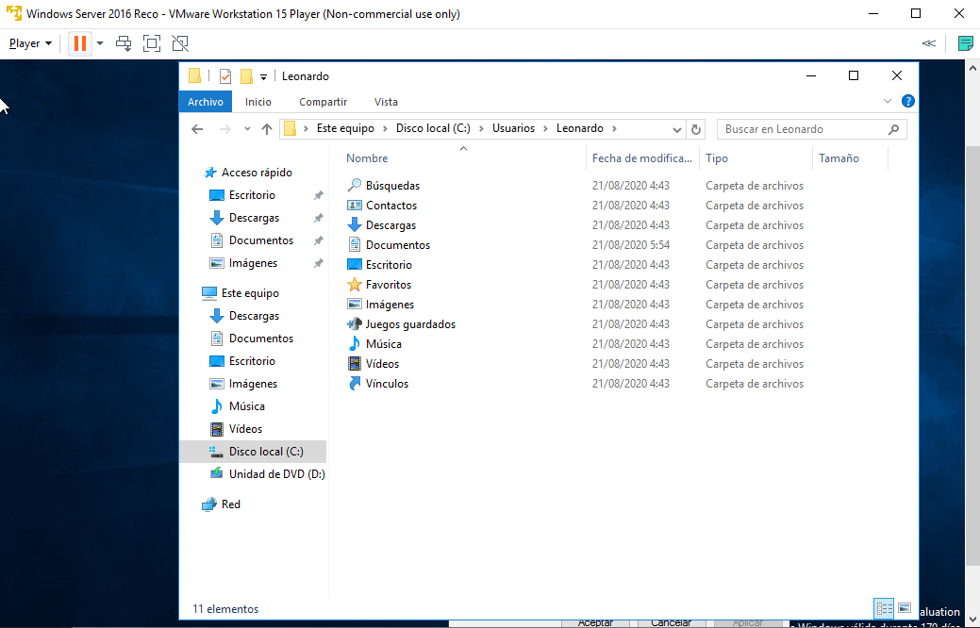

Luego seleccionamos propiedades y luego en seguridad del archivo Configuraciones, después seleccionamos editar para cambiar los permisos

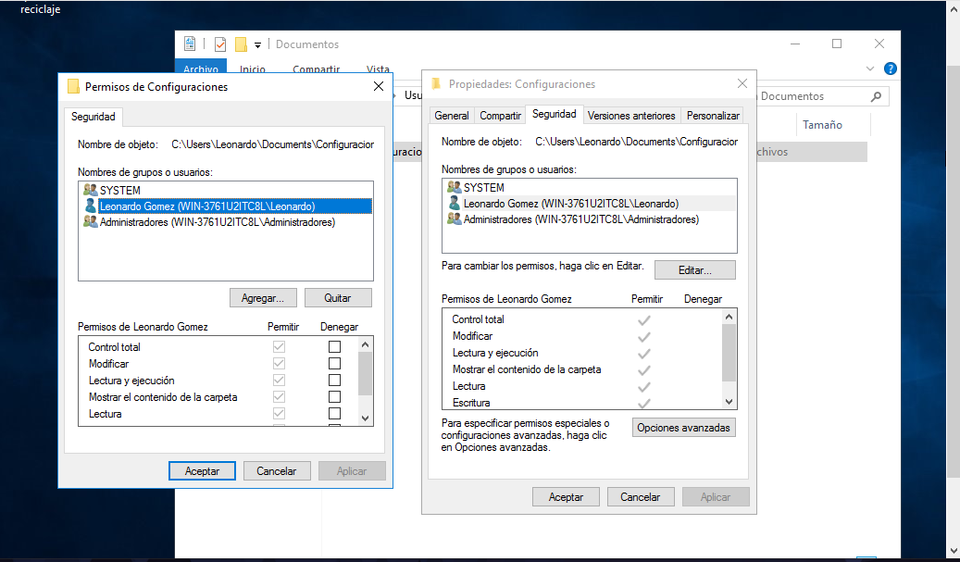

Seleccionamos los permisos que no permiten editar ni ejecutar el archivo Configuraciones.

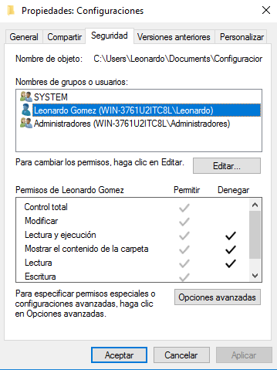

Por último, cerramos sesión e iniciamos sesión en Leonardo y accederemos al archivo Configuraciones, vemos que no se puede acceder a este.

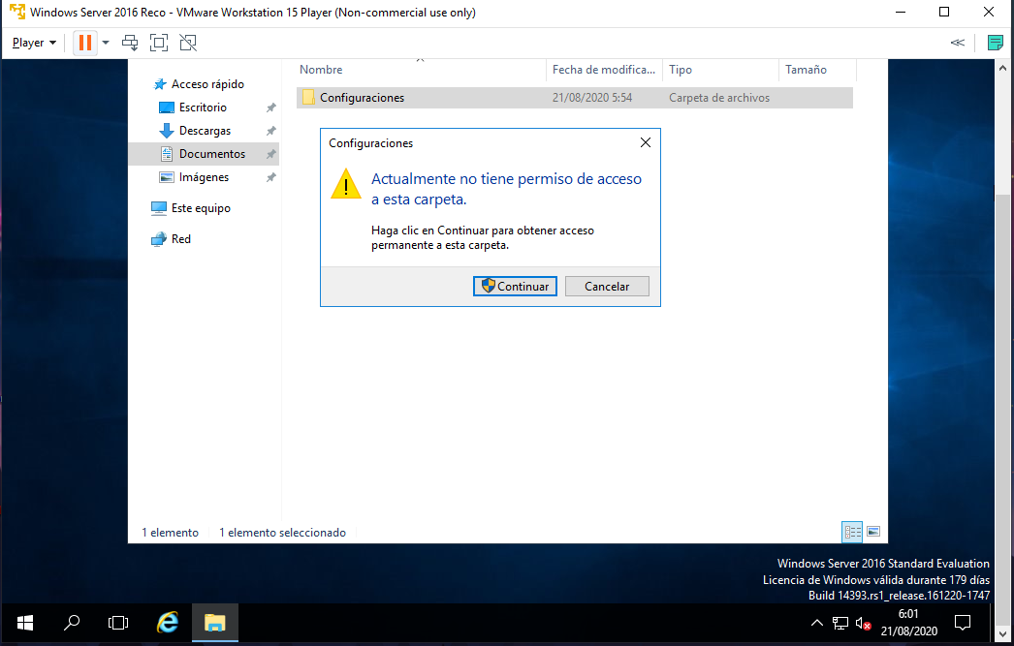

**¿Cómo se revisan los logs de Windows Server?**

Estos se pueden inspecionar revisando el visor de eventos de nuestro equipo, ahi encontraremos logs de diferentes cosas que hayamos realizado

* **Identifique en los logs del servidor eventos que se hayan realizado, por ejemplo, intentos de accesos fallidos, ingreso de usuarios al sistema, intentos de realización de acciones no autorizadas (por ejemplo, borrar un archivo o acceder a un archivo o directorio si tener permisos para hacerlo)**

En el visor de eventos damos clic en seguridad. Podemos ver como acceso fallido en error de auditoria, categoría de la tarea inicio de sesión para el caso contrario saldrá auditoria correcta, inicio de sesión.

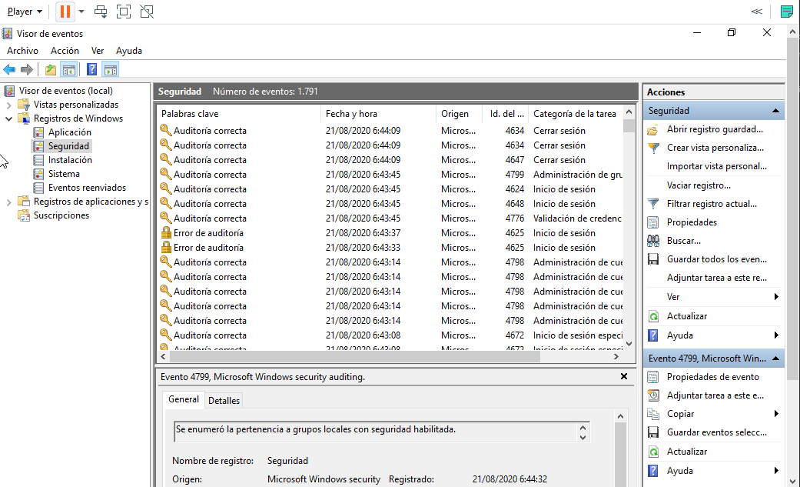

Luego damos clic en sistema. Podemos ver algunos errores que ocurrieron al momento de realizar acciones, después le damos clic al error para ver con más detalle que ocurrió.

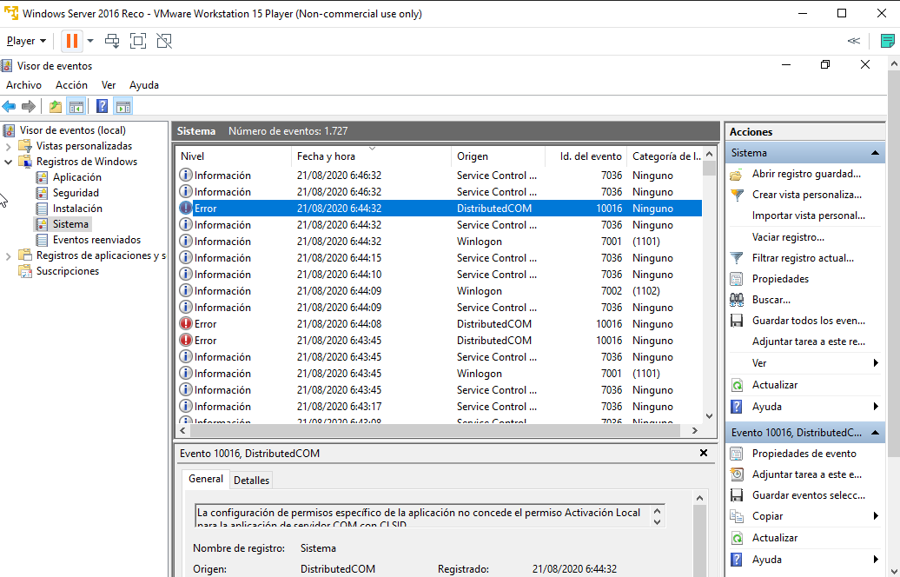

Según la descripción del error ocurrió por una de las configuraciones de los permisos.

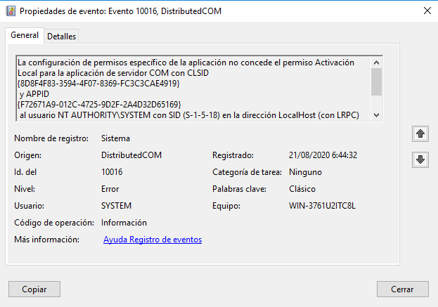

**4. Montaje de Android**

• Usando un VirtualBox o Vmware, cree una máquina virtual nueva e instale Android.

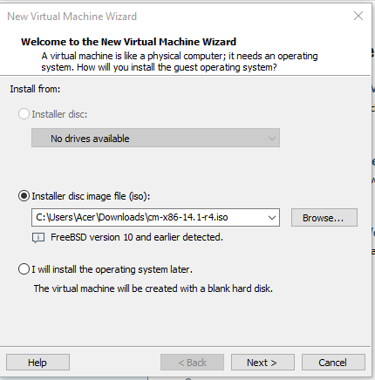

**Para la instalacion de Android se procede a hacer lo mismoq ue se hizo con Slackware, aqui elegimos el ISO.**

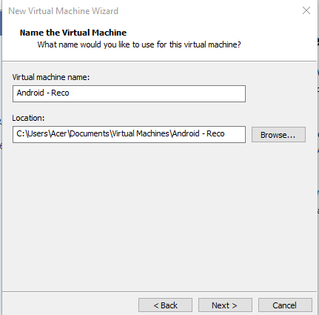

**Aqui le damos el nombre a la maquina y la ubicacion.**

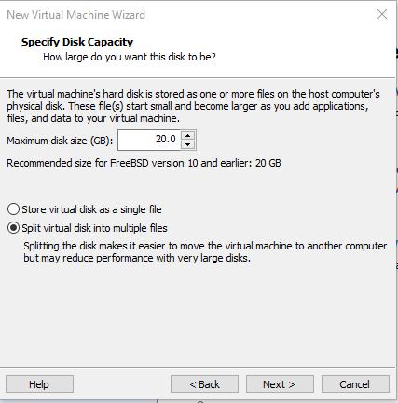

**Aqui ponemos el tamaño del disco.**

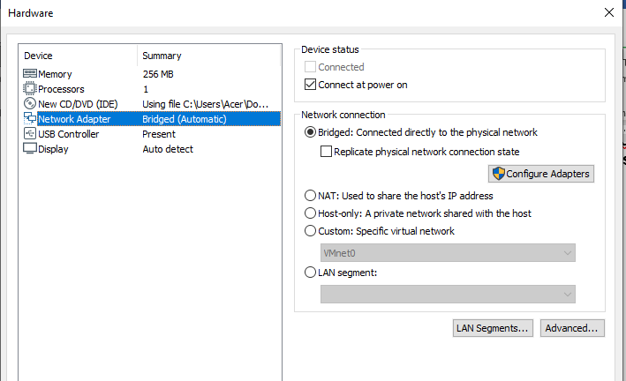

**Damos customize hardware y cambiamos en network adapter a bridged.**

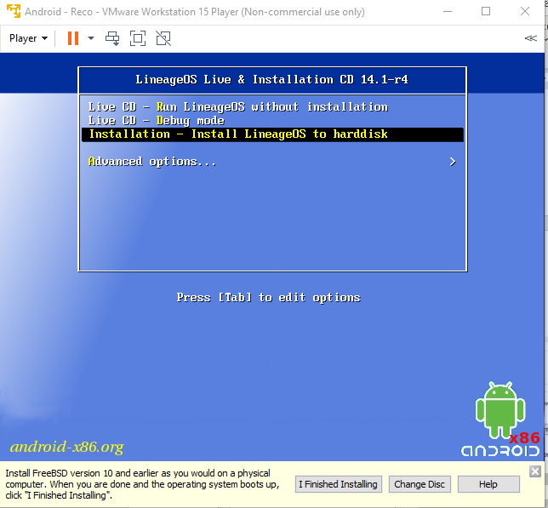

**Aqui seleccionamos la opcion Installation-install lineagoOS to harddisk.**

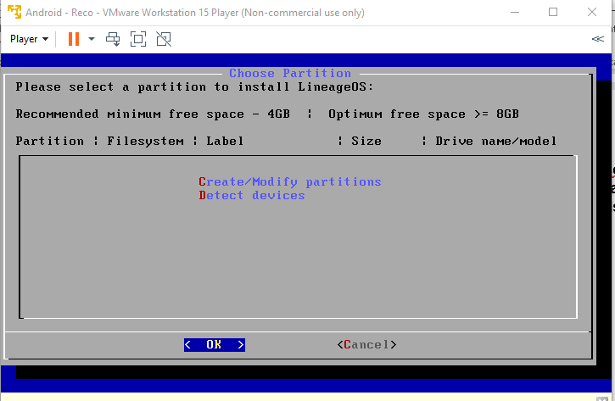

**Seleccionamos create/modify partitions.**

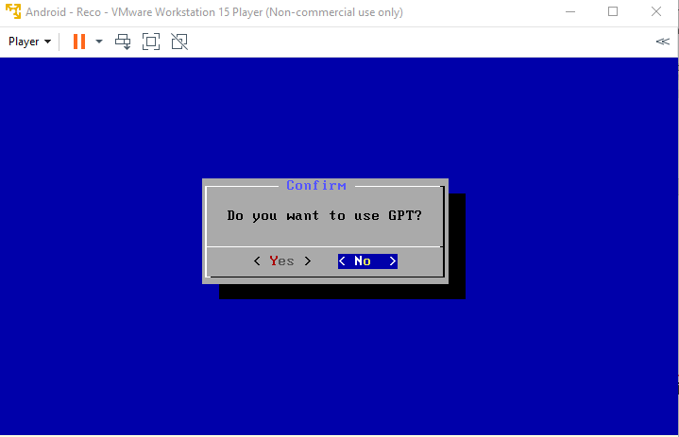

**Aqui damos en “No”.**

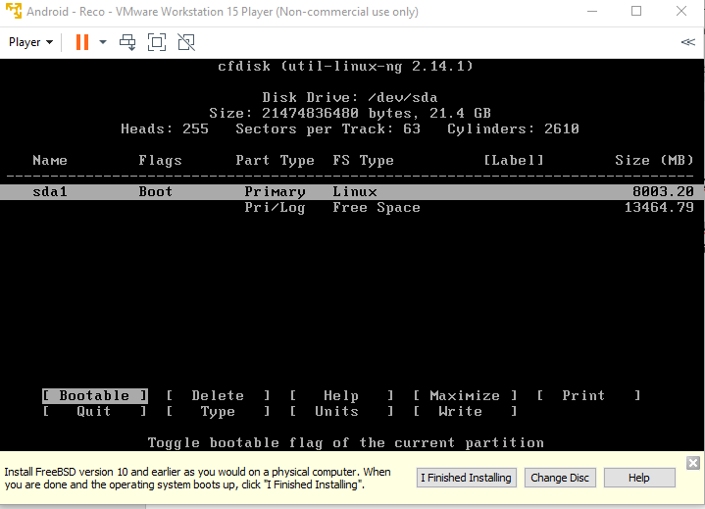

**Aqui creamos una particion de 8gb, la dejamos booteable y en write escribimos yes, despues quit para seguir con la instalaión.**

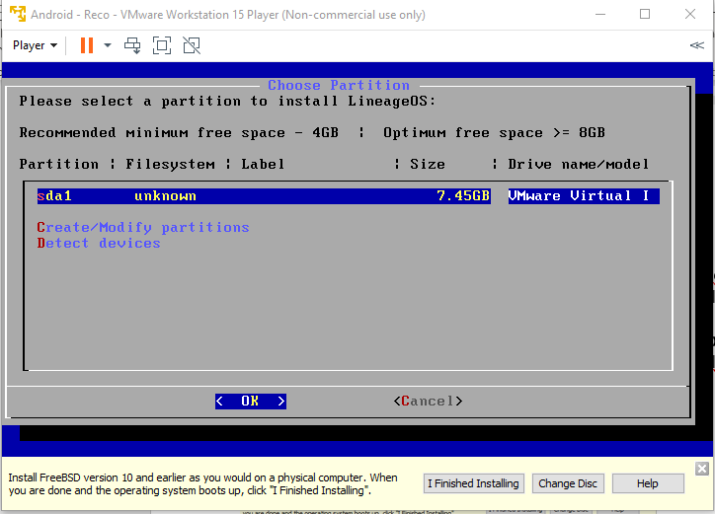

**Seleccionamos la particion sda1 y despues OK**

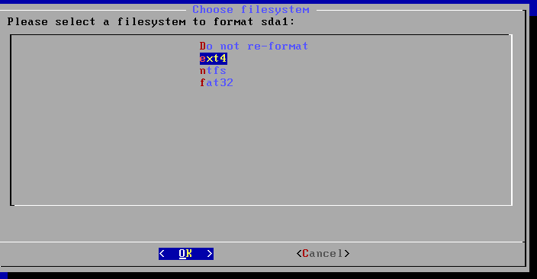

**Le damos ext 4 y seguimos a formatearla.**

**Esperamos a que se formatee.**

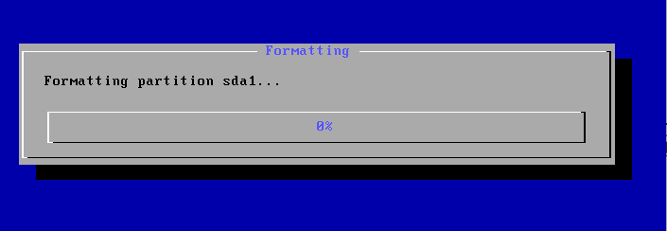

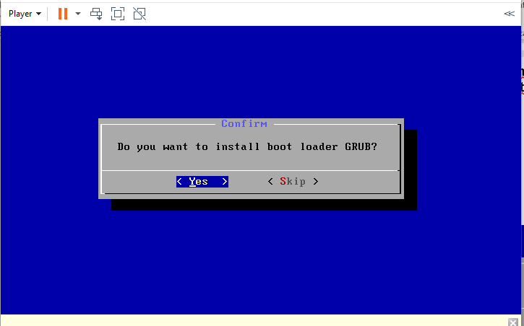

**Aqui le damos a yes y el la siguientes Ventana igual.**

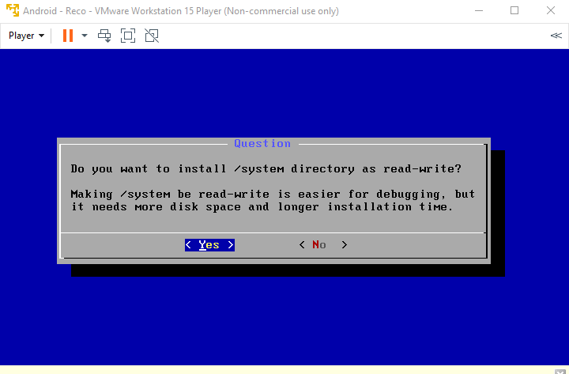

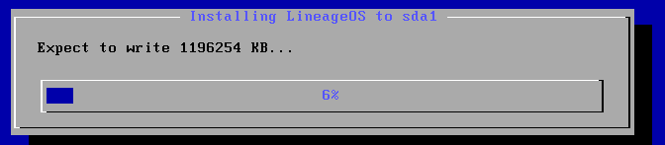

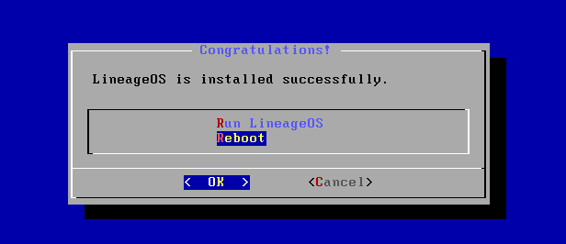**Aqui damos en reboor y ok.**

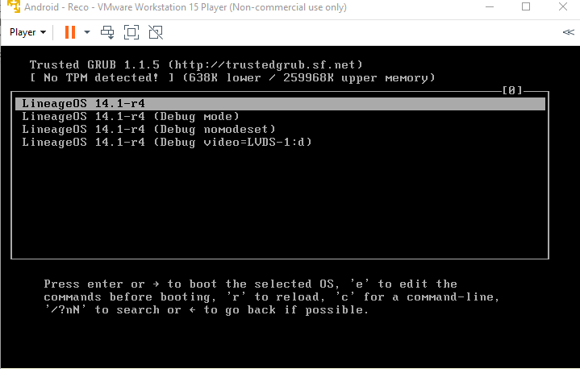

**Aqui le damos a la opcion LineageOS 14.1-r4 y esperamos a que cargue.**

**Damos enter y asi queda instalada nuestra maquina android**



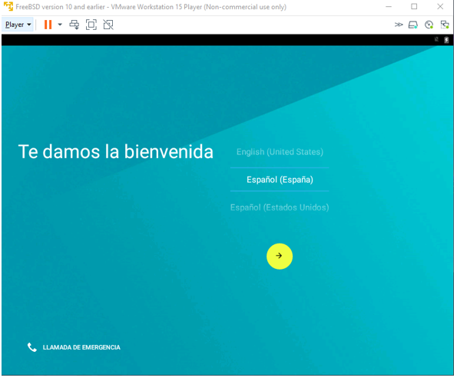

Saltamos algunas opciones y esperamos

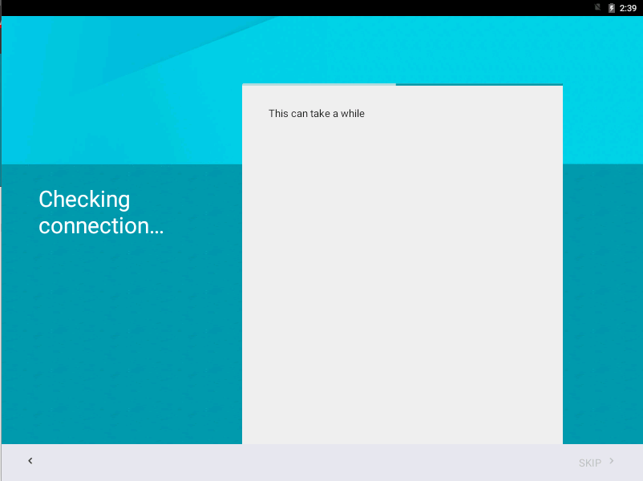

Aqui ponemos nuestros datos y seguimos

[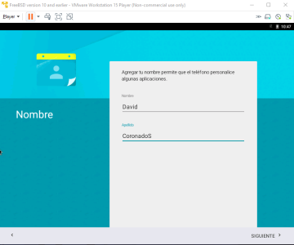](https://cdn.discordapp.com/attachments/708526219674517505/746380052597571665/unknown.png)

Podemos ver que la maquina quedo instalada

[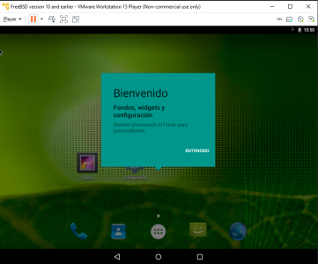](https://cdn.discordapp.com/attachments/708526219674517505/746380836483367012/unknown.png)

**Conclusiones.**

Podemos concluir que durante todo el trabajo de laboratorio, se pudo hacer satisfactoriamente cada una de las cosas que nos pedian, se logro el objetivo de este que consistia en familiarizarnos con los virtualizardores vmware y virtual box ademas de instalar las maquinas que este pedia y conocer su estructura , manejo y algunas funcionalidades asi como tambien conceptos que no teniamos claros anteriormente.

**Bibliografica**

<https://www.profesionalreview.com/2018/05/12/que-es-el-registro-de-windows/#Que_es_y_para_que_sirve_el_registro_de_Windows>

<https://www.campusmvp.es/recursos/post/que-diferencia-hay-entre-docker-contenedores-y-maquinas-virtuales.aspx>

<https://www.periodistadigital.com/tecnologia/herramientas/20190715/shell-informatica-noticia-689403995309/>

<https://www.ecured.cu/Slackware_Linux>

<http://mural.uv.es/oshuso/831_tipos_de_shell.html>

<https://www.redhat.com/es/topics/virtualization/what-is-a-hypervisor>

[**https://computernewage.com/2015/06/14/el-arbol-de-directorios-de-linux-al-detalle-que-contiene-cada-carpeta/**](https://computernewage.com/2015/06/14/el-arbol-de-directorios-de-linux-al-detalle-que-contiene-cada-carpeta/)

<http://www.datakeeper.es/?p=716>

<https://microbuffer.wordpress.com/2011/04/20/configuracion-de-red-en-slackware/>

<https://blog.desdelinux.net/slackware-14-1-activar-red-inalambrica/>

<https://docs.slackware.com/es:slackbook:filesystem_permissions>

<https://es.gizmodo.com/los-cinco-mejores-programas-para-crear-maquinas-virtual-1789667830>

<https://www.hostdime.com.ar/blog/que-es-un-hipervisor-tipos-de-hipervisores-1-y-2/>

<https://docs.microsoft.com/es-es/virtualization/windowscontainers/about/containers-vs-vm>

<https://www.android-x86.org/download>